Documentazione di handover per progetto IQC

Redatto da | Riccardo Valentini  Valentina Rossi | Data | 21/05/2020
Verificato da
Approvato da
Release | v.1.0 | Data | 21/05/2020

Indice

1 Obiettivo 4
2 Argomenti Funzionali 4
2.1 Che cos’è IQC? 4
2.2 Cos’è il Corporate Banking? 4
2.3 Con chi “parla” IQC? 5
2.3.1 Che cos’è la Rete CBI? 5
2.4 Chi sono i mittenti e i destinatari 6
2.4.1 Significato “dispositivo” e “informativo” 6
2.4.2 Servizi 7
2.5 Referenti applicativi 9
2.6 Tracciati/Tecnicismi 10
2.6.1 Cos’è la distinta? 10
2.6.2 Che cos’è una disposizione? 11
2.6.3 IL codice per identificare l’utente 11
2.6.4 Il codice per identificare l’azienda - ABI 11
2.6.5 Tipologie di tracciati 11
2.6.6 La BUSTA 15
2.6.7 Firma digitale 17
2.6.8 HP Service Manager 19
2.7 Documenti 21
2.7.1 Excel Baselines 21
2.7.2 Guida alla richiesta all’abilitazione server PkBox 22
2.7.3 Lista Job HOST 22
3 Canali IQC 22
3.1 SOGEI (Equitalia/FUG – SIA AZN23) 22
3.1.1 Servizi attivi 22
3.1.2 Catene 23
3.2 MGO (Monitoraggio Grandi Opere - SIA 326H8) 24
3.2.1 Servizi attivi 24
3.2.2 Catene 24
3.3 ADT (Agenzia Del Territorio - SIA BA7Y5) 25
3.3.1 Servizi attivi 25
3.3.2 Catene 25
3.4 ADE/I24 (Agenzia Delle Entrate) 27
3.4.1 Servizi attivi 27
3.4.2 Catene 27
3.5 MEF (Ministero Economia e Finanze) 27
3.5.1 Servizi attivi 28
3.5.2 Catene 28
3.6 SDI FATT-PA 29
3.6.1 Servizi attivi 29
3.6.2 Catene 30
3.7 Engineering (Infogroup) 31
3.7.1 Catene 31
3.8 Catene di Utility 32
3.8.1 Caricamento LDIF 32
3.8.2 Catene Compress e Compress Daily 34
4 Area Tecnica 35
4.1 Applicazione e dintorni 35
4.1.1 Dipendenze 35
4.1.2 Infrastruttura IQC 36
4.1.3 Macro funzionamento IQC 37
4.1.4 Schedulazione: Quartz e il server WebSphere 38
4.1.5 La NAS 39
4.1.6 Il Database 40
4.1.7 I vari ambienti 43
4.1.8 Strutture esterne 43
4.1.9 Informazioni sulle macchine fisiche e sulle JVM 44
4.2 Gli Ephemerals 44
4.2.1 Il concetto originario degli Ephemerals 45
4.2.2 Com’è la situazione ora invece? 45
5 Ai confini di IQC 46
5.1 Monitor IQV 46
5.1.1 Dipendenze 46
5.1.2 Infrastruttura 47
5.1.3 Panoramica 49
5.1.4 Monitor Flussi 51
5.1.5 Monitor Spring Batch 52
5.1.6 Configurazione Batch 52
5.1.7 Abilitazioni 53
5.1.8 Azioni eseguibili con IQV 53
6 JIRA 60
6.1 Accesso 60
6.1.1 Dashboard 61
6.1.2 Kanban Board 62
6.1.3 Confluence 62
7 Utilità 63
7.1 Percorsi 63

Obiettivo
Questo documento è stato creato al fine di raccogliere tutte le informazioni essenziali per conoscere ed arrivare a sapersi muovere nell’ambito dello Smistatore IQC.
Verranno descritte l’applicazione, la sua funzionalità e man mano i suoi dettagli, partendo dall’ambito funzionale fino ad addentrarsi nei particolari più tecnici (ma più rilevanti).

Argomenti Funzionali
Con queste specifiche cercheremo di capire in che ambito si cala IQC.

Che cos’è IQC?
IQC, in sostanza, è uno SMISTATORE: riceve files in determinate cartelle di input, li scompone e ne ricompone altri in cartelle di output.

Originariamente, IQC, nasce con IQX in un unico progetto e, successivamente, è stato “staccato” diventando a tutti gli effetti un progetto a sé stante.
IQX è un progetto a tutti gli effetti Unicredit, IQC è stato vinto tramite un bando anni e anni fa insieme a Infogroup (diventato poi Engineering) e Monte dei Paschi di Siena.

L’esempio più semplice per capire il funzionamento di IQC è pensare ad un ufficio postale:
Da ogni cassetta per la posta (che rappresenta un file in input) arrivano un numero imprecisato di lettere (che rappresentano le “distinte”).
Per ognuna di quelle lettere occorre guardare dov’è diretta, e mandarla quindi verso la destinazione giusta.
Per esempio, a fronte di una singola cassetta postale potremmo avere 10 lettere che vanno a Verona, 4 che vanno a Brescia e 1 che va in Germania; calato sul progetto, potremmo dire ad esempio 10 distinte (lettere) vanno a SDI, 4 distinte (lettere) vanno a MGO, eccetera.
In ognuno di questi canali (che rappresentano le cartelle di output) verrà inviato un pacco di lettere (rappresentante il file di output), ci penseranno poi gli uffici destinatari a consegnare la posta ai singoli individui.
Nel nostro caso, questi individui sono banche, aziende e utenti. Questo perché IQC lavora nel mondo della pubblica amministrazione/corporate banking.

Cos’è il Corporate Banking?
Il Corporate Banking è un termine che identifica tutti i servizi che le banche offrono alle aziende via rete (spesso internet), come per esempio pagamenti o richieste di anticipo denaro.

Con chi “parla” IQC?
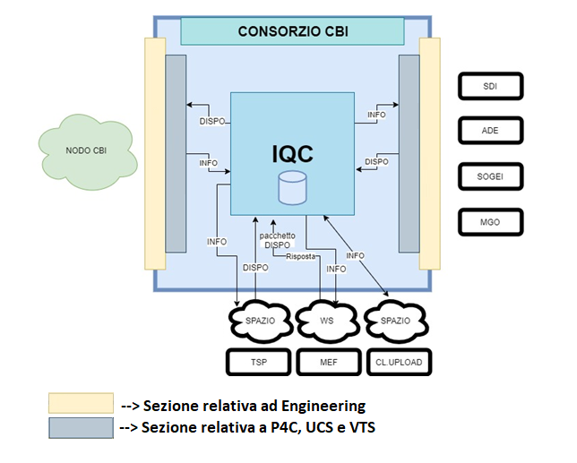
IQC comunica prevalentemente la pubblica amministrazione e nodo CBI.
Tutto quello che riguarda i flussi TSP, MEF, CL. UPLOAD non è interessato da Engineering e quindi interessa VTS.

Che cos’è la Rete CBI?
La sigla CBI sta per “Corporate Banking Interbancario” non è altro che un sistema per facilitare la comunicazione con il Corporate Banking.
Esso si concretizza nella Rete CBI, che altro non è che una grande rete di comunicazione fra banche e aziende, composta da grandi Nodi nei punti più focali che, a loro volta, smistano e delegano alle sottoreti la veicolazione del messaggio fino all’utente o alla banca.
Il Nodo CBI è, appunto, uno di questi Nodi, che consente quindi di inviare o ricevere files sul circuito più ampio.
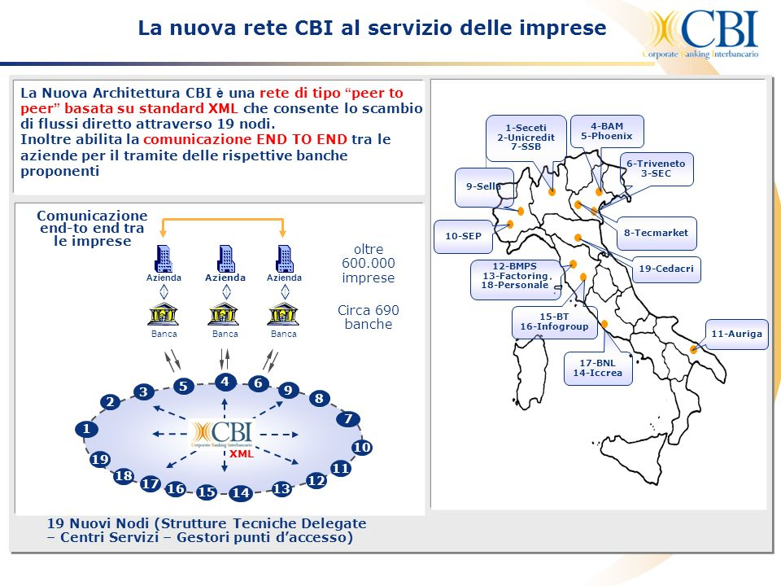

Chi sono i mittenti e i destinatari
Dipende dalla tratta:
- tutto ciò che arriva dal nodo CBI per noi è un informativo
- tutto ciò che arriva da “altro” (ADE, SDI, SOGEI) ed indirizzato verso il nodo, per noi è un dispositivo

Significato “dispositivo” e “informativo”
Un flusso dispositivo indica generalmente un movimento di denaro, ed è richiesto dall’utente verso la banca.
Un flusso informativo indica, invece, un messaggio d’informazione che la banca invia all’utente, come per esempio la ricevuta di un pagamento effettuato.
C’è una piccola eccezione per ogni Mondo, ad esempio, per quanto riguarda il Mondo IQC, le fatture che, quando arrivano dallo SDI e vanno verso la rete, sono considerati come dispositivi, ma ad esempio da ADE arrivano pagamenti di tasse, da SOGEI arrivano bonifici, tutti classificati ovviamente come dispositivi.

Servizi
Per poter identificare il più velocemente possibile i vari servizi, i dispositivi hanno sempre nomi con 4 caratteri mentre gli informativi con 8 caratteri:

IQCG01_SERVIZIO | IQCG01_DESCRIZIONE
ABICAB02 | Gestione ABICAB per EQUITALIA
AB00 | CBI - Pagamento Bollettino Bancario
AI00 | Avvisi Impagati
AL00 | Allineamento Elettronico Archivi R.I.D.
AP00 | CBI - Pagamento Effetti
BOESACKX | Ack SEPA CT esiti ordinanti
BOESL102 | CBI - Esiti SEPA CT - Avanz. 4 (Validaz.Tecn.)
BOESL202 | CBI - Esiti SEPA CT - Avanz. 6 (Work in progress.)
BONE | CBI - Bonifico estero
BONI | CBI - Pagamento Italia (Bonifici)
BOSP | CBI - SEPA CT (Credit Transfer)
CBIA | CBILLING ABI
CBIB | CBILLING ABI
CCMOVI01 | CBI - Rend. Saldi e Movimenti di c/c
CCRA | Risposta Anticipo Certificazione Crediti
CCRANT02 | Anticipo Certificazione Crediti
CCRANT04 | Anticipazione Certificazione Crediti - Application check - level 1
CCRC | Risposta Cessione Certificazione Crediti
CCRCES02 | Cessione Certificazione Crediti
CCRCES04 | Cessione Certificazione Crediti - Application check - level 1
CCRV | Risposta Visualiz. Certificazione Crediti
CCRVIS02 | Visualizzazione Certificazione Crediti
CCRVIS04 | Visualizzazione Certificazione Crediti - Application check - level 1
DEUN | CBI - Pagamento/Revoca Deleghe F24
DEUNAR01 | CBI - Accettazione/Rifiuti/Quietanza Deleghe F24
DEUNAR01 | CBI - Accettazione/Rifiuti/Quietanza Deleghe F24
DRMOVI01 | CBI - Rend. Libretti Deposito e Risparmio
DTMOVI01 | CBI - Dossier Titoli
ECMOVI01 | CBI - Estratto Conto Periodico
EQDR | CLUP - Rend. Libretti Deposito e Risparmio
EQDT | CLUP - Dossier Titoli
EQEC | CLUP - Estratto Conto Periodico
EQRH | CLUP - Rend. Saldi e Movimenti di c/c
EQTS | CLUP - Tasso Attivo (busta dispositiva)
ERRORI01 | Esiti di errore diagnostico
ERRORI02 | CLUP - Esiti di errore diagnostico
ESCBIA04 | Esiti 4 CBIA
ESCBIB04 | Esiti 4 CBIB
ESITBE02 | CBI - Esiti SEPA CT Beneficiario verso RETE - Avanz. 10
ESITBN02 | CBI - Esiti SEPA CT Beneficiario verso CLIENTE - Avanz. 10
ESITEP01 | CBI - Esiti di Pagamento
ESITI001 | CBI - Prese in carico
ESITI002 | CLUP - Prese in carico per Client Upload
ESITI003 | Prese in carico con testa coda formato dispositivi
ESITOR02 | CBI - Esiti SEPA CT Ordinante - Avanz. 9
FREE | Tracciati liberi
HCINFO02 | Esiti HC per date T1 T2
ID00 | CBI - Incassi Domiciliati
INFSTD02 | CBI - RENDICONTAZIONI XML GIORNALIERA
I400 | CBI - Pagamento Deleghe F24 Internet (Ministero)
LIBERO01 | CBI - Struttura Libera da Banca
LIBM | CBI - Struttura Libera da Utente Attivo
MAV0 | CBI - Pagamento Mediante Avvisi (M.AV)
PAAT | AttestazioneTrasmissioneFattura
PAAT0001 | AttestazioneTrasmissioneFattura
PAAT0004 | ACK per AttestazioneTrasmissioneFattura
PADF0001 | Riepilogo fatture per PA
PADT | Notifica di decorrenza termini
PADT0001 | Notifica di decorrenza termini
PADT0004 | ACK notifica di decorrenza termini
PAEC | Notifica per controlli effettuati su fattura da destinatario
PAEC0001 | Notifica per controlli effettuati su fattura da destinatario
PAEC0004 | ACK notifica per controlli effettuati su fattura da destinatario
PAED | Esito dati fattura
PAED0001 | Esito dati fattura
PAED0004 | ACK Esito dati fattura
PAEL | Esito Liquidazione iva
PAEL0001 | Esito Liquidazione iva
PAEL0004 | ACK EsitoLiquidazione iva
PAES | Esito file spedito a SDI
PAES0001 | Esito file spedito a SDI
PAFA | Fattura per PA
PAFA0001 | Fattura per PA
PAFA0004 | ACK fattura per PA
PAFQ | File quadratura SDI
PAFR | Fattura per PA privati
PAFR0001 | Fattura per PA privati
PAFR0004 | ACK fattura per PA PRIVATI
PAFS | Fattura per PA per privati semplificata
PAFS0001 | Fattura per PA privati semplificata
PAFS0004 | ACK fattura per PA PER PRIVATI SEMPLIFICATA
PAMC | Notifica di mancata consegna al destinatario
PAMC0001 | Notifica di mancata consegna al destinatario
PAMC0004 | ACK notifica di mancata consegna al destinatario
PAMT | File di metadati inviati insieme alla fattura
PAMT0001 | File di metadati inviati insieme alla fattura
PAMT0004 | ACK file di metadati inviati insieme alla fattura
PANE | Notifica esito controlli
PANE0001 | Notifica esito controlli
PANE0004 | ACK notifica esito controlli
PANR | Notifica di file non recapitabile
PANR0001 | Notifica di file non recapitabile
PANR0004 | ACK notifica di file non recapitabile
PANS | Scarto per controlli non superati
PANS0001 | Scarto per controlli non superati
PANS0004 | ACK scarto per controlli non superati
PARC | Ricevuta per avvenuta consegna del file
PARC0001 | Ricevuta per avvenuta consegna del file
PARC0004 | ACK ricevuta per avvenuta consegna del file
PASE | Notifica per controlli non superati su fattura da destinatario
PASE0001 | Notifica per controlli non superati su fattura da destinatario
PASE0004 | ACK ricevuta per avvenuta consegna del file
RIBA | CBI - Ricevuta Bancaria (RI.BA.)
RID0 | CBI - Rapporti Interbancari Diretti (R.I.D.)
INFSTI02 | CBI - RENDICONTAZIONI XML INFRAGIORNALIERA
SCTU | CBI - SEPA CT (Urgente)
SDDC | CBI - SEPA DDC (Direct Debit Core)
SL01 | CBI - Struttura Libera da Utente (Dispositiva)
TASSINFO | CBI - Informazioni Tasso Attivo
TASSIN04 | CLUP- Esiti Tasso Attivo

NOTA BENE: non tutti questi servizi possono essere utilizzati ed alcuni possono essere dismessi.

Referenti applicativi
Nel corso dei vari incontri di KT sono stati indentificati i seguenti referenti:
- Engineering: da contattare nel caso di mancata ricezione/invio flussi
- Nicolas Tezza: responsabile Service P4C
- Massimo Rossi: Service P4C (in caso di assenza di Nicolas Tezza)
- Nicolò Bado: referente tecnico
- Veronica Spina (UCS): responsabile programma smistamento file su cartelle e monitor IQV
- Diego Forrini (UCS): responsabile IQX lato Unicredit
- Padovani, Faccioni, Cavaler (UCS): service Unicredit
- Stefano Elefante (intesa) e Davide Roncarati: per definizione certificato per PKBox

Tracciati/Tecnicismi
Vediamo più in dettaglio che cosa dovrà trattare IQC.

Cos’è la distinta?
In ambito bancario un flusso può essere identificato con una distinta.
Una distinta è un modulo riportante le informazioni del cliente e quelle finanziarie dell'operazione a lui imputata. Essa può contenere un numero indefinito di operazioni bancarie dello stesso tipo.
Ogni flusso/distinta è caratterizzato da:
- informazioni sul cliente e sul conto cui la distinta si appoggia
- informazioni riguardanti le N operazioni ciascuna costituita da un certo numero di record

Per IQC, in realtà, esistono varie tipologie di distinte:
- PORTING
- XML
- CUSTOM

Che cos’è una disposizione?
Una disposizione è una singola operazione contenuta in una distinta.
Per IQC è un’informazione marginale, a meno di casi specifici, poiché l’interesse si concentra al livello di distinta.

IL codice per identificare l’utente
Per identificare l’utente spesso si utilizza uno fra questi codici:
- CUC
- SIA
- Codice Utente

CUC
Il Codice Univoco CBI (in sigla CUC) è un codice di 8 caratteri, univoco per ogni azienda.
È la controparte CBI del codice SIA.

SIA
Il codice SIA identifica l'azienda che vuole scambiare flussi dispositivi, informativi con le proprie banche tesoriere nel rispetto delle regole del servizio CBI.
È composto 5 caratteri fra lettere maiuscole e numeri (come ad esempio: T1234) ed è univoco per ogni azienda.

Codice Utente
Il codice utente identifica l’azienda nel circuito interno Unicredit.

Il codice per identificare l’azienda - ABI
Il codice ABI (Associazione Bancaria Italiana) è un numero composto da cinque cifre e rappresenta l'istituto di credito. Ogni banca possiede un codice ABI che viene assegnato proprio dall'Associazione Bancaria Italiana.

A differenza del codice utente, che può essere uno fra tre diverse tipologie, il codice ABI è l’unico codice necessario e sufficiente per identificare la banca.

Tipologie di tracciati
Le distinte che circolano in IQC hanno ognuna un proprio tracciato, ma si possono raggruppare in 3 grandi categorie, o tipologie: PORTING, XML e CUSTOM.
Tutte le tipologie, ad eccezion fatta per i PORTING, necessitano della BUSTA per essere riconosciute e veicolate; ciò non toglie che anche i Porting possano essere “imbustati”.

PORTING
La tipologia PORTING è una tipologia di testo a tracciato fisso, ovvero dove ogni informazione è prestabilita posizionalmente. Essi sono definiti da documenti word, redatti e stabiliti dal CBI.
Per fare un esempio: nei record di testa dei flussi Porting il primo carattere è sempre uno spazio, i caratteri in posizione 2 e 3 rappresentano il SERVIZIO, cioè il tipo di richiesta che sta transitando, i successivi 5 caratteri sono il codice ABI o il codice SIA, a seconda che il flusso sia informativo o dispositivo, e così via.

Ogni flusso/distinta è caratterizzato da:
- Un Record di Testa: contiene informazioni sul cliente e sul conto cui la distinta si appoggia
- N operazioni, ciascuna costituita da un certo numero di record
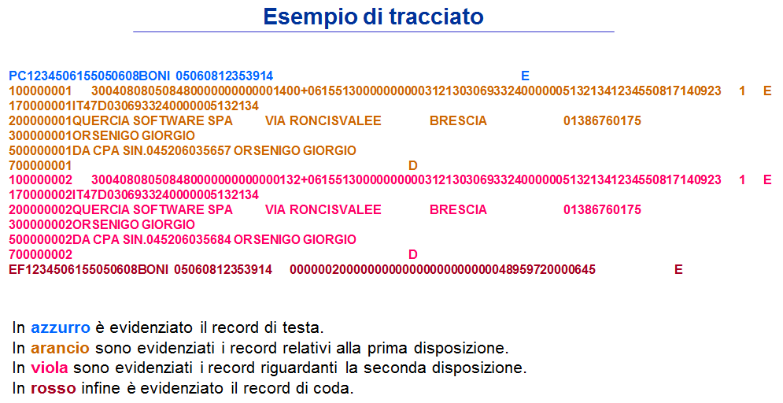
- Un Record di Coda: replica le informazioni del Record di Testa e ne contiene altre per il controllo formale della distinta

XML
Generalmente i flussi xml transitano codificati in base64.
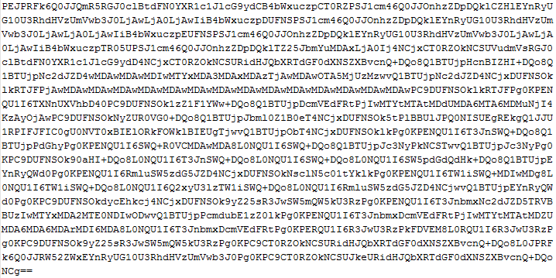
Questo perché essi devono essere letti e veicolati anche da programmi lato HOST, dove però c’è una diversa gestione di determinati caratteri (per esempio le lettere accentate); in questo modo si evitano alterazioni del flusso.
BASE64:

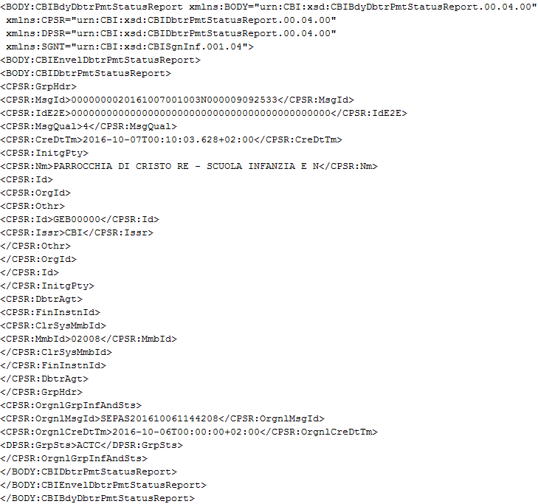
IN CHIARO:

CUSTOM
La tipologia CUSTOM è stata “creata” per comprendere tutti i flussi ed i tracciati che esulano da PORTING ed XML.
Poiché impostare, validare e mantenere tutte le regole di tutti gli schemi che girano nel mondo del corporate banking è troppo oneroso e non necessario, si è optato per considerare CUSTOM tutto ciò che esula dallo standard CBI.
Non ci sono controlli di alcun genere su questo tipo di tracciato, ed il contenuto può essere il più disparato.

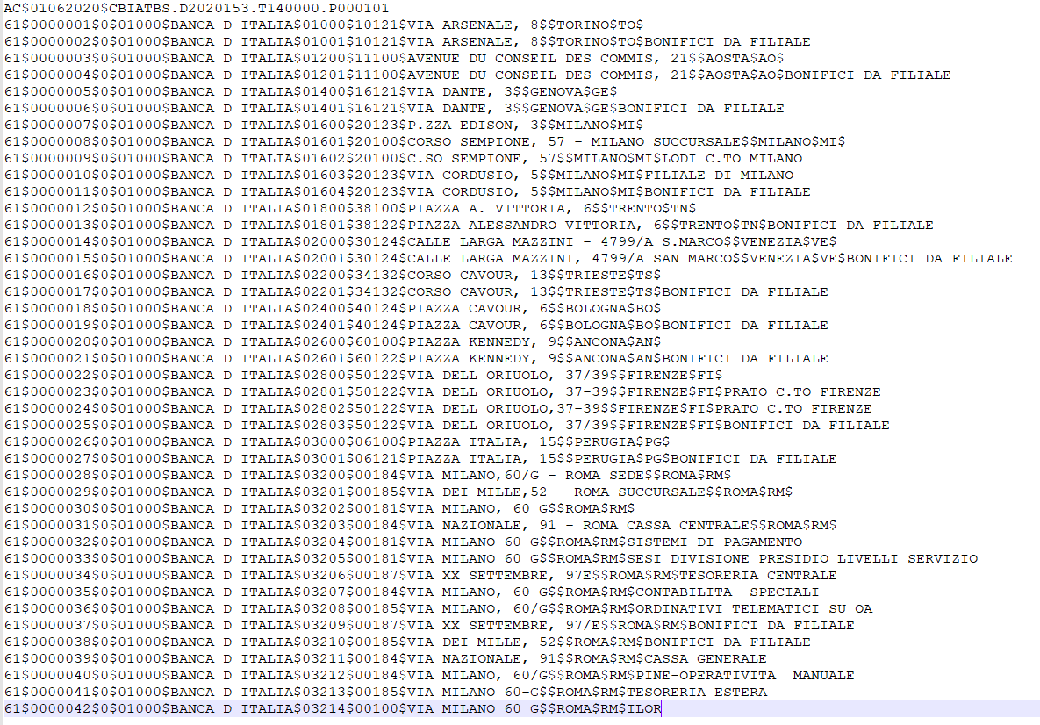
Esempio flusso CUSTOM:

La BUSTA
La BUSTA è un insieme di informazioni e dati che letteralmente circonda il flusso originario.
Essa contiene informazioni di veicolazione per fare in modo che le procedure di instradamento non siano costrette a conoscere il tracciato di tutti i flussi per sapere dove mandarli.
NOTA BENE: la busta è un concetto inventato ed utilizzato SOLO nel mondo Unicredit.

Per esempio, se riceviamo un flusso CUSTOM di cui non conosciamo lo schema, utilizzeremo la busta per ricavare le informazioni di mittente e destinatario.

Le buste, poi, si differenziano ulteriormente tra informative e dispositive.

Busta IQ
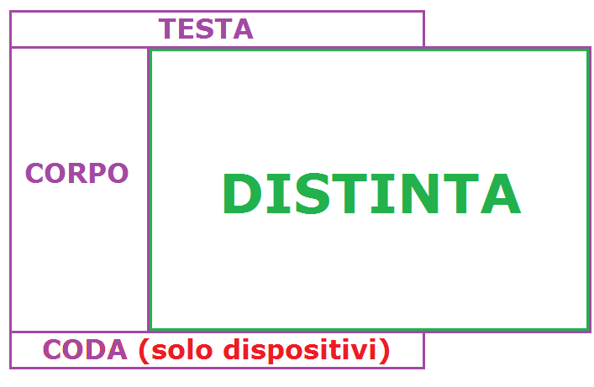
La busta IQ è un insieme di dati a tracciato fisso (come i Porting), e generalmente “avvolge” ogni distinta, rendendo così il match 1 a 1 (1 busta per 1 distinta):

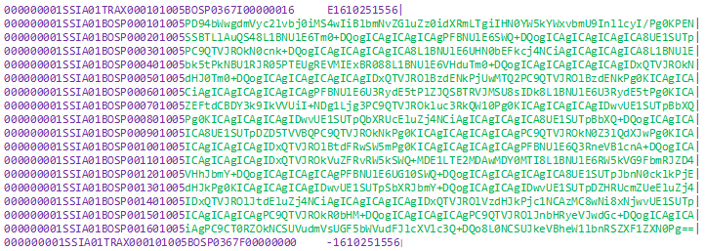
Due esempi di flussi con busta IQ possono essere i seguenti
- DISPOSITIVO (xml codificato in BASE64):
- INFORMATIVO (Porting, troncato per la corretta visualizzazione “un record per riga”):

NOTA BENE: alcuni accorgimenti per riconoscere la natura del flusso (informativo o dispositivo):
- il mittente è un ABI, e quindi una banca, ed il ricevente è un utente à INFORMATIVO
- il servizio è una stringa di 8 caratteri à INFORMATIVO (il dispositivo ha stringhe lunghe 4)
- sotto al tag “type” c’è il valore INFO à INFORMATIVO

Firma digitale
IQC si appoggia al PkBox, un software di Intesi che effettua queste operazioni per noi.
Utilizzano certificati, quindi bisogna rimanere sempre allerta sulle scadenze per chiedere nuovi certificati quando si avvicina il termine di validità!

NOTA: Attualmente (p4Cards) l’ufficio di competenza che svolge l’attività di cambio certificati (e a cui ci si deve interfacciare e comunicare il cambio) è il keyManagement.

Non avendo a disposizione un tool desktop, tuttavia, risalire a mano alle informazioni necessarie a fronte di un flusso firmato può sembrare un’impresa impossibile.

Non è possibile risalire al certificato, ma è possibile risalire al messaggio originario!

Come?
Per la modalità detached (quindi porting) non c’è alcun problema, perché esso è in chiaro.
Per gli xml, quindi modalità attached, la storia si fa un po’ più complessa.

Come si verifica e rimuove la firma?
IQC si appoggia al PkBox, un software di Intesi che effettua queste operazioni per noi.
Utilizzano certificati, quindi bisogna rimanere sempre allerta sulle scadenze per chiedere nuovi certificati quando si avvicina il termine di validità!

NOTA BENE: Attualmente (p4Cards) l’ufficio di competenza che svolge l’attività di cambio certificati (e a cui ci si deve interfacciare e comunicare il cambio) è il keyManagement.

Step di recupero flusso XML firmato
Da standard CBI, uno xml firmato si presenta come un breve xml, contenente un tag “sgnt”, che sta per “signature” (firma).
Il contenuto di questo tag è uno stream di bytes in base64, che una volta decifrato si rivelerà essere lo stream di firma.
IQC passa questo stream al PkBox, ma se manualmente osserviamo questo stream con un editor di testo, possiamo notare che fra i caratteri illeggibili della firma è presente anche uno xml: esso è il messaggio originario, quello che è stato firmato dal mittente.

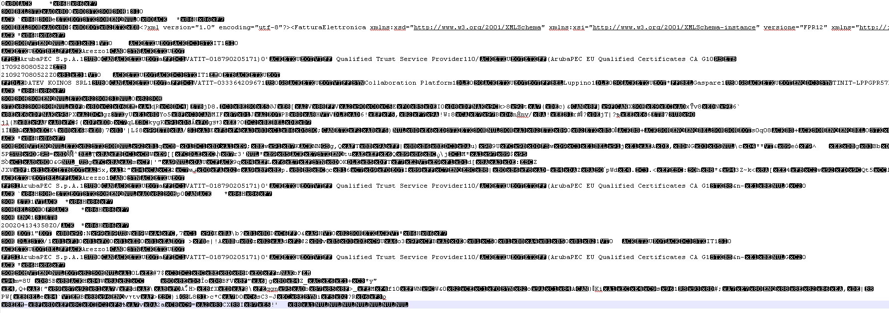

Una volta recuperato esso non sarà validabile per gli standard di IQC, ed è necessario aggiungere alcuni tag in testa (per esempio quelli del piccolo xml da cui abbiamo cominciato) e sistemare i namespaces secondo lo schema XSD associato.

Firme e Buste
La firma si presenta in modi differenti a seconda della busta e della tipologia della distinta.
Possiamo osservare un totale di 2 casistiche: PORTING ed XML.

In questi casi, per la maggior parte dei canali in realtà, la firma si presenta SEMPRE con una pseudo-busta particolare e specifica, intorno alla quale vige sempre la busta IQ.
Viene chiamata “pseudo-busta” perché deve tenere insieme dati e fornire delle informazioni di rapida lettura sul contenuto.
Viene generalmente chiamata busta di firma, o busta SEH (dall’infisso del record di testa).

HP Service Manager
Lo strumento per comunicare ufficialmente tra i gruppi di UBIS (finchè tutto non passerà in SIA, si dovrà ancora ricorrere a questo strumento).
Principalmente consente di aprire ticket specializzati: incident per segnalare errori, request per richiedere interventi, ed altri che noi non utilizziamo.

Consultazione incident
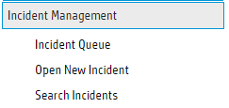
Espandendo il menu “Incident Management” sulla sinistra abbiamo un CRUD Incident (Create Read Update Delete).

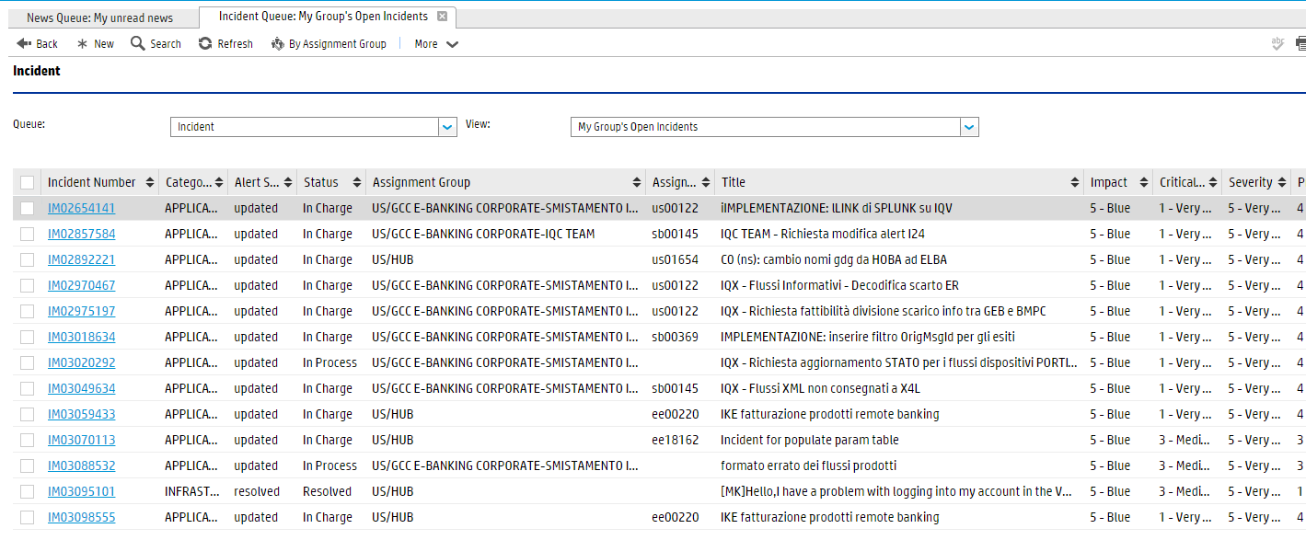
Scegliendo la voce “Incident Queue” andiamo sulla lista degli incident aperti per il nostro gruppo:

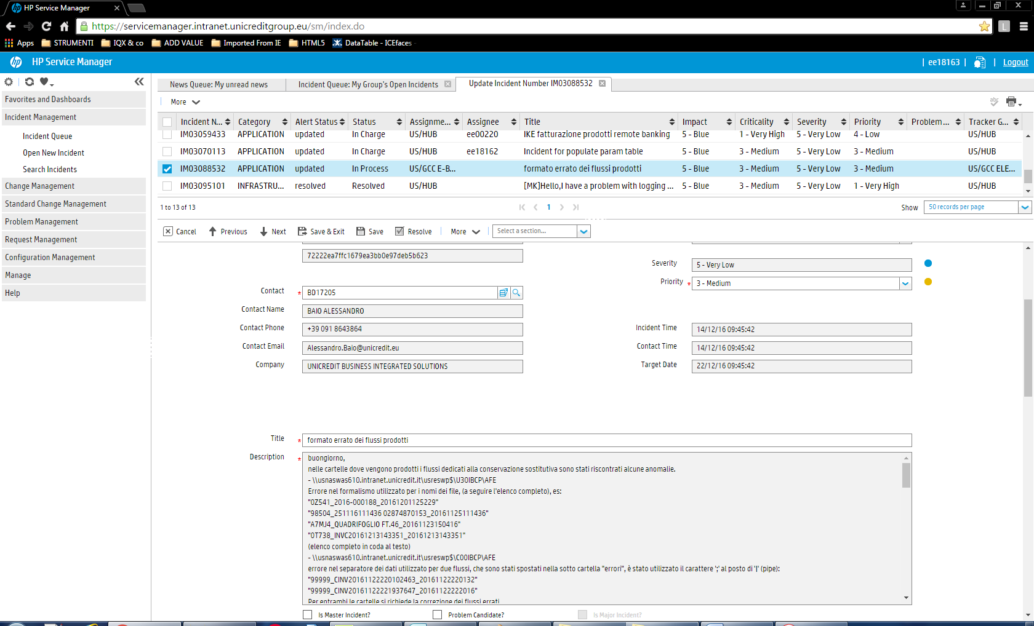
Con un doppio click sul record o con un click singolo sull’id dell’incident si aprirà il dettaglio:
Al di là di tutti i campi, di cui parleremo successivamente, le funzionalità essenziali sono: l’assegnazione e la risoluzione.

Per assegnarsi un incident (ora capita molto meno spesso perché lo strumento sul quale a noi dell’AM aprono il ticket è attualmente Jira): una volta nel dettaglio selezionare “More” dal menu a metà pagina (tra lista e dettaglio), quindi scegliere la voce “Assign to me” (verso la fine della tendina).
Questo fa in modo che chi vede il ticket sappia se qualcuno ci sta già lavorando, in modo da evitare lavoro doppio.

NOTA BENE: il Service apre i ticket tramite Jira.
Può capitare però di usare HP per gestione dei task (di VTS che chiedono magari autorizzazioni per procedere con delle patch) e per effettuare richieste (o apertura ticket) verso VTS (o altri, dipende dalla circostanza).

Documenti
Di seguito alcuni documenti utili alla gestione del progetto IQC

Excel Baselines
Questo excel, presente sotto la directory \\usnas200.intranet.unicredit.it\us_iqx$\Applicazioni\IQX\Documentazione_NEW\Baseline.xls, contiene la lista delle modifiche effettuate sulle varie applicazioni (una per ogni foglio).

Ogni volta che viene fatto un commit e/o per argomento, quindi ogni volta che viene committata una fix, una modifica o un’implementazione, è buona cosa scrivere cosa si sta committando nella text area offerta dal sistema di versionamento.

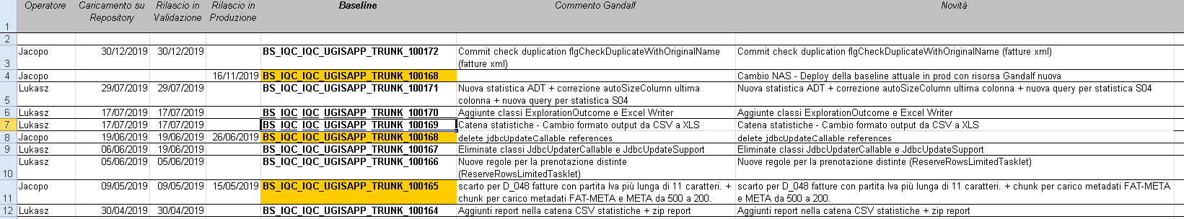
Molto semplicemente basta prendere quella descrizione, copiarla, aggiungere una nuova riga in testa al foglio excel della propria applicazione (selezionate l’ultima riga col pulsante destro per crearne una nuova, così la nuova verrà messa sopra ad essa MANTENENDO le regole di stile e colore delle celle) ed incollarla nella colonna “Novità”.
NOTA BENE
Quando si incollano valori nell’excel è bene fare attenzione ad incollare SOLO IL TESTO. Excel tende a mantenere lo stile dell’origine del testo che avete copiato, quindi
INCOLLATE CON IL CLICK DESTRO E SCEGLIENDO L’OPZIONE “SOLO TESTO” OPPURE FATE DOPPIO CLICK NELLA CELLA IN MODO DA INCOLLARE CON CTRL+V SOLO TESTO AUTOMATICAMENTE!!

Rapida spiegazione delle colonne:
Operatore: Il nome di chi ha effettuato le modifiche
Caricamento su Repository: data di commit
Rilascio in Validazione: data di installazione baseline in ambiente di Validazione (vuota se non è stata effettuata la baseline su questa riga)
Rilascio in Produzione: data di installazione baseline in ambiente di Produzione (vuota se non è stata effettuata la baseline su questa riga); questo campo, se non vuoto, colora di giallo la colonna Baseline
Baseline: il nome della baseline a cui fa capo il commento Gandalf; idealmente essa comprende tutte le modifiche descritte dalla riga corrente e tutte le sottostanti (vuota se non è stata effettuata la baseline su questa riga)
Commento Gandalf: la descrizione della baseline scritta su Gandalf al momento della sua creazione; questo campo va riempito SOLO se questa è l’ultima modifica di quelle per cui si crea la baseline (vuota se non è stata effettuata la baseline su questa riga)
Novità: il commento scritto al momento del commit
Note: campo opzionale, per eventuali promemoria o ulteriori specifiche; raramente usato.

Guida alla richiesta all’abilitazione server PkBox

Lista Job HOST
Il seguente file EXCEL si suddivide in tre fogli:
- JCL à Lista di tutti i JCL presenti
- PGM à Lista dei programmi che utilizzano i JCL
- TABELLE à Tabelle che vengono utilizzate dai Job HOST

Canali IQC

SOGEI (Equitalia/FUG – SIA AZN23)
Le banche devono comunicare a Equitalia i movimenti di conto corrente e i Dossier titoli, di tutti quei conti che lo STATO vuole tenere “Controllati”, scambiando principalmente flussi informativi come DTMOVI01, CCMOVI01.

I flussi relativi a questo canale possono provenire sia da Engineering (rete CBI) che da Client Upload.

Connessione al sito: https://servizidinodo.it/equitaliagiustizia/logon.aspx

Servizi attivi
- Informativi
Tipologia | Nome
CCMOVI01 | CBI – rendicontazione Saldi e movimenti di c/c
DTMOVI01 | CBI – Dossier titoli
DRMOVI01 | CBI - Rend. Libretti Deposito e Risparmio
ECMOVI01 | CBI - Estratto Conto Periodico
ESITI002
TASSINFO | CBI - Informazioni Tasso Attivo
ESITOR02 | CBI - Esiti SEPA CT Ordinante - Avanz. 9
BOESL102 | CBI - Esiti SEPA CT - Avanz. 4 (Validaz.Tecn.)

- Dispositivi
Tipologia | Nome
BOSP | CBI - SEPA CT (Credit Transfer)

Catene

Caricamento dispositivi XML
Dominio | IQC-D-LOA-SOGEI-DIR-DIS-X
Nome Job | IQC_LOAD_SOGEI_DIR_DISPO_XML_NBS_NFR
Schedulazione | Ogni 5 minuti dal lunedì al venerdì
Canale | 034 (SOGEI_DIR)
File di Input (Regex) | ^DISEQGX_[A-Z0-9]*
File di Output (Esempio) | ACKEQGX_20200617_0005_001.zip
Handler utilizzato (del PKBOX) | SDI_handler à per verifica e rimozione firma
Certificati utilizzati | InfogroupCifra à step finale di firma e cifratura ACK prodotti

Caricamento informativi ACK (Porting)
Dominio | IQC-I-LOA-SOG-ACK-T
Nome Job | IQC_LOAD_SOGEI_ACKNACK_NBS_NFR
Schedulazione | Ogni 5 minuti dal lunedì al venerdì
Canale | 026 (SOGEI_FUG)
File di Input (Regex) | ^ACKSOGEI_[A-Z0-9]*
Handler utilizzato (del PKBOX) | FUG_handler à per verifica e rimozione firma

Caricamento informativi ACK (XML)
Dominio | IQC-I-LOA-SOGEI-DIR-ACK-X
Nome Job | IQC_LOAD_SOGEI_DIR_ACKNACK_XML_BUS_NFR
Schedulazione | Ogni 5 minuti dal lunedì al venerdì
Canale | 034 (SOGEI_DIR)
File di Input (Regex) | ^ACK034X_[A-Z0-9]*

Scarico informativi CUSTOM
Dominio | IQC-I-UNL-SOG-INF-C
Nome Job | IQC_UNLOAD_SOGEI_INFO_ABICAB_NBS_NFR
Schedulazione | Tutti i lunedì alle 12
Canale | 026 (SOGEI_FUG)
File di Output (Esempio) | FUG_20200615_1200.zip
Handler utilizzato (del PKBOX) | FUG_handler à per firma e cifratura
Certificati utilizzati | InfogroupFirma à step finale di firma flusso  EquitaliaCifra à step finale di cifratura flusso

Scarico informativi Porting
Dominio | IQC-I-UNL-SOG-INF-P
Nome Job | IQC_UNLOAD_SOGEI_INFO_PORTING_NBS_NFR
Schedulazione | Alle 13:30 dal lunedì al sabato
Canale | 026 (SOGEI_FUG)
File di Output (Esempio) | FUG_20200618_1334.zip
Handler utilizzato (del PKBOX) | FUG_handler à per firma e cifratura
Certificati utilizzati | InfogroupFirma à step finale di firma flusso  EquitaliaCifra à step finale di cifratura flusso

Scarico informativi XML
Dominio | IQC-I-UNL-SOG-INF-X
Nome Job | IQC_UNLOAD_SOGEI_INFO_XML_NBS_NFR
Schedulazione | Alle 13:32 dal lunedì al sabato
Canale | 038 (SOGEI_FUG)
File di Output (Esempio) | FUGXML_20200618_1332.zip
Handler utilizzato (del PKBOX) | FUG_handler à per firma e cifratura
Certificati utilizzati | InfogroupFirma à step finale di firma flusso  EquitaliaCifra à step finale di cifratura flusso

Dominio | IQC-I-UNL-SOGEI-DIR-INF-X
Nome Job | UNLOAD_SOGEI_DIR_INFO_XML_BUS_NFR
Schedulazione | Ogni 5 minuti dal lunedì al venerdì
Canale | 034 (SOGEI_DIR)
File di Output (Esempio) | INF034X_20200619_0440_001.zip
Handler utilizzato (del PKBOX) | FUG_handler à per firma e cifratura
Certificati utilizzati | InfogroupFirma à step finale di firma flusso  EquitaliaCifra à step finale di cifratura flusso

MGO (Monitoraggio Grandi Opere - SIA 326H8)
Monitoraggio finanziario dell’intera filiera di aziende che partecipano alla realizzazione di un’opera rientrante nel Programma Infrastrutture Strategiche.
Il monitoraggio è basato sull’analisi dei flussi finanziari delle imprese, grazie all’acquisizione giornaliera di informazioni sui bonifici on line (obbligatori, tranne limitate eccezioni) e degli estratti conto dei conti correnti dedicati in esclusiva all’opera, conti che ciascun fornitore deve aprire e utilizzare per tutti i movimenti finanziari, in entrata e in uscita, connessi alla realizzazione dell’opera stessa.

Servizi attivi
- Informativi
Tipologia | Nome
ESITBN02 | CBI - Esiti SEPA CT Beneficiario verso CLIENTE - Avanz. 10
CCMOVI01 | CBI - Rend. Saldi e Movimenti di c/c
INFSTD02 | CBI - RENDICONTAZIONI XML GIORNALIERA

Catene

Scarico informativi Porting
Dominio | IQC-I-UNL-MGO-INF-P
Nome Job | IQC_UNLOAD_MGO_INFO_PORTING_NBS_NFR
Schedulazione | 09:30-12:00-14:30-17:00 dal lunedì al sabato
Canale | 038
File di Output (Esempio) | INF038P_20200618_1700_001.zip

Scarico informativi XML
Dominio | IQC-I-UNL-MGO-INF-REND-X
Nome Job | IQC_UNLOAD_MGO_INFO_REND_XML_NBS_NFR
Schedulazione | 09:30-12:00-14:30-17:00 dal lunedì al sabato
Canale | 038
File di Output (Esempio) | INF038X_20200622_0930_001.zip

Dominio | IQC-I-UNL-MGO-INF-X
Nome Job | IQC_UNLOAD_MGO_INFO_XML_NBS_NFR
Schedulazione | 09:30-12:00-14:30-17:00 dal lunedì al sabato
Canale | 038
File di Output (Esempio) | INF038X_20200622_0930_001.zip

ADT (Agenzia Del Territorio - SIA BA7Y5)
L'Agenzia del territorio era una delle quattro agenzie fiscali italiane, istituite nell'ambito della riorganizzazione del Ministero dell'economia e delle finanze.
Insieme all'Agenzia delle dogane, all'Agenzia delle entrate e all'Agenzia del demanio era preposta a svolgere le attività tecnico operative che precedentemente erano svolte dal Ministero delle finanze.
È stata incorporata, a partire dal 2012, nell'Agenzia delle entrate.

I vari studi notarili devono effettuare dei Pagamenti (BOSP firmati) per aprire un atto notarile, quindi si segue il solito giro del pagamento con le varie ricevute.

NOTA BENE: Il servizio è chiuso dal 1° Marzo 2019. Sono presenti ancora tutte le catene in standby in quanti è inutile cancellarle dal monitor poiché nel caso in cui il servizio tornasse attivo, le catene sarebbero già pronte.

Servizi attivi
- Informativi
Tipologia | Nome
ESITOR02 | CBI - Esiti SEPA CT Ordinante - Avanz. 9
BOESL102 | CBI - Esiti SEPA CT - Avanz. 4 (Validaz.Tecn.)
HCINFO02 | Esiti HC per date T1 T2
ACK | ATCBIF8

- Dispositivi
Tipologia | Nome
BOSP | CBI - SEPA CT (Credit Transfer)

Catene

Caricamento dispositivi XML
Dominio | IQC-D-LOA-ADT-DIS-X
Nome Job | IQC_LOAD_ADT_DISPO_XML_BUS_NFR
Schedulazione | Ogni 5 minuti dal lunedì al sabato
Canale | 036
File di Input (Regex) | ^DISADTX_[A-Z0-9]*
File di Output (Esempio) | ACK036X_20190228_0010_001.zip
Handler utilizzato (del PKBOX) | ADT_handler à per verifica e rimozione firma
Certificati utilizzati | SdiFirma à step finale di firma e cifratura ACK prodotti

Caricamento informativi ACK (XML)
Dominio | IQC-I-LOA-ADT-ACK-X
Nome Job | IQC_LOAD_ADT_ACKNACK_XML_BUS_NFR
Schedulazione | Ogni 5 minuti dal lunedì al sabato
Canale | 036
File di Input (Regex) | ^ACK036X_[A-Z0-9]*
Handler utilizzato (del PKBOX) | ADT_handler à per verifica e rimozione firma

Scarico informativi XML
Dominio | IQC-I-UNL-ADT-INF-X
Nome Job | IQC_UNLOAD_ADT_INFO_XML_BUS_NFR
Schedulazione | Ogni 5 minuti dal lunedì al sabato
Canale | 036
File di Output (Esempio) | INF036X_20190328_0050_001.zip
Handler utilizzato (del PKBOX) | ADT_handler à per firma e cifratura
Certificati utilizzati | AdtFirma à step finale di firma  AdeCifra à step finale di cifratura

ADE/I24 (Agenzia Delle Entrate)
Obiettivo della procedura è quello di permettere alle banche, nell’ambito della Convenzione “I24”, di incassare gli importi relativi ai pagamenti disposti dagli utenti via internet, comunicati dall’Agenzia delle Entrate alle banche medesime tramite flusso elettronico, mediante addebito degli stessi sul conto corrente dell’utente e di riversare le somme incassate all’Agenzia delle Entrate.

Servizi attivi
- Informativi
Tipologia | Nome
ESITI001 | CBI - Prese in carico
ESITI003 | Prese in carico con testa coda formato dispositivi
HCINFO02 | Esiti HC per date T1 T2

- Dispositivi
Tipologia | Nome
I400 | CBI - Pagamento Deleghe F24 Internet (Ministero)

Catene

Caricamento dispositivi Porting
Dominio | IQC-D-LOA-ADE-DIS-P
Nome Job | IQC_LOAD_ADE_DISPO_PORTING_NBS_NFR
Schedulazione | Ogni 5 minuti dal lunedì alla domenica
Canale | 035_ADE/ACKADEP
File di Input (Regex) | ^DISADEP_[A-Z0-9]*
File di Output (Esempio) | ACKADEP_20200622_1315_001.zip
Handler utilizzato (del PKBOX) | ADE_handler à per verifica e rimozione firma, e per firma e cifratura

NOTE BENE: ATTENZIONE QUESTO CANALE PRESENTA UN CUTOFF ALLE ORE 21:00, IN CASO DI RITARDO SI È SOGGETTI A PENALI.

MEF (Ministero Economia e Finanze)
Il Ministero dell’Economia e delle Finanze (MEF) svolge le funzioni e i compiti spettanti allo Stato in materia di politica economica-finanziaria, di bilancio e di politica tributaria. Svolge, inoltre, tutte le attività dirette al coordinamento della spesa pubblica e verifica dei suoi andamenti, di programmazione degli investimenti pubblici, di controllo e vigilanza sulle gestioni finanziarie pubbliche, di gestione del debito pubblico e delle partecipazioni azionarie dello Stato.
Questa nuova struttura dovrà ricevere i flussi dal Nodo CBI, richiamare i Web Services esposti dalla piattaforma MEF, elaborarne i responsi e restituire i dati elaborati al Nodo, quindi al Soggetto Erogatore.

Servizi attivi
- Informativi
Tipologia | Nome
CCRVIS02 | Visualizzazione Certificazione Crediti
CCRCES02 | Cessione Certificazione Crediti
CCRANT02 | Anticipo Certificazione Crediti
CCRVIS04 | Visualizzazione Certificazione Crediti – check 1
CCRCES04 | Cessione Certificazione Crediti – check 1
CCRANT04 | Anticipo Certificazione Crediti – check 1

- Dispositivi
Tipologia | Nome
CCRV | Risposta Visualiz. Certificazione Crediti
CCRC | Risposta Cessione Certificazione Crediti
CCRA | Risposta Anticipo Certificazione Crediti

Catene

Caricamento dispositivi (TUTTI I FORMATI)
Dominio | IQC-D-LOA-MEF-DIS-T
Nome Job | IQC_LOAD_MEF_DISPO_TUTTI_BUS_ALL
Schedulazione | Ogni 5 minuti dal lunedì al sabato
Canale | 030
File di Input (Regex) | ^DISMEFT_[A-Z0-9]*

Scarico informativi XML
Dominio | IQC-I-UNL-MEF-ASYNC-INF-X
Nome Job | IQC_UNLOAD_MEF_ASYNC_INFO_XML_BUS_NFR
Schedulazione | Tutti i giorni alle 07:15 e alle 19:15
Canale | 030
Handler utilizzato (del PKBOX) | MEF_handler à Utilizzato per Cessione con Garanzia

Dominio | IQC-I-UNL-MEF-PREF-INF-X
Nome Job | IQC_UNLOAD_MEF_INFO_XML_PREF_BUS_NFR
Schedulazione | Ogni 5 minuti dal lunedì al sabato
Canale | 030
Handler utilizzato (del PKBOX) | MEF_handler à Utilizzato per cessione ed anticipazione distinte

NOTA BENE: La catena in questione potrebbe andare in errore. Di questo errore se ne dovrebbe occupare il SERVICE ma nel caso in cui questo avvenga dopo le 17, prima di rilanciare la catena bisognerà aspettare 30 minuti.

Dominio | IQC-I-UNL-MEF-VIS-INF-X
Nome Job | IQC_UNLOAD_MEF_INFO_XML_VIS_BUS_NFR
Schedulazione | Ogni 5 minuti dal lunedì al sabato
Canale | 030
Handler utilizzato (del PKBOX) | MEF_handler à utilizzato per la visualizzazione

SDI FATT-PA
La Finanziaria 2008 ha stabilito che la trasmissione delle fatture elettroniche destinate all’amministrazione dello stato debba avvenire attraverso il Sistema di Interscambio (SDI).
Il Decreto Ministeriale del 7 marzo 2008 ha individuato l'Agenzia delle Entrate quale gestore del Sistema di Interscambio e la Sogei quale apposita struttura dedicata ai servizi strumentali ed alla conduzione tecnica.

Da gennaio 2019 è partita l’obbligatorietà anche per l’emissione di fattura tra privati.

Servizi attivi
- Informativi
Tipologia | Nome
PAAT0001 | AttestazioneTrasmissioneFattura
PADT0001 | Notifica di decorrenza termini
PAEC0001 | Notifica per controlli effettuati su fattura da destinatario
PAED0001 | Esito dati fattura
PAEL0001 | Esito liquidazione iva
PAES0001 | Esito file spedito da SDI
PAFA0001 | Fattura per PA
PAFQ0001 | File quadratura SDI
PAFR0001 | Fattura per PA privati
PAFS0001 | Fattura per PA per private semplificata
PAMC0001 | Notifica di mancata consegna al destinatario
PAMT0001 | File di metadati inviati insieme alla fattura
PANE0001 | Notifica esito controlli
PANR0001 | Notifica di file non recapitabile
PANS0001 | Scarto per controlli non superato
PARC0001 | Ricevuta per avvenuta consegna del file
PASE0001 | Notifica per controlli non superati su fattura da destinatario

- Dispositivi
Tipologia | Nome
PAAT | AttestazioneTrasmissioneFattura
PADT | Notifica di decorrenza termini
PAEC | Notifica per controlli effettuati su fattura da destinatario
PAED | Esito dati fattura
PAEL | Esito liquidazione iva
PAES | Esito file spedito da SDI
PAFA | Fattura per PA
PAFQ | File quadratura SDI
PAFR | Fattura per PA privati
PAFS | Fattura per PA per private semplificata
PAMC | Notifica di mancata consegna al destinatario
PAMT | File di metadati inviati insieme alla fattura
PANE | Notifica esito controlli
PANR | Notifica di file non recapitabile
PANS | Scarto per controlli non superato
PARC | Ricevuta per avvenuta consegna del file
PASE | Notifica per controlli non superati su fattura da destinatario

Catene

Caricamento dispositivi XML
Dominio | IQC-D-LOA-SDI-DIS-EST-X
Nome Job | IQC_LOAD_SDI_DISPO_ESITI_XML_NBS_ALL
Schedulazione | Ogni 5 minuti dal lunedì al sabato
Canale | 033
File di Input (Regex) | ^ACK033X_[A-Z0-9]*
Handler utilizzato (del PKBOX) | SDI_handler à per decifratura e rimozione firma

Dominio | IQC-D-LOA-SDI-DIS-FAT-MET-X
Nome Job | IQC_LOAD_SDI_DISPO_FATT_META_XML_BUS_ALL
Schedulazione | Ogni 5 minuti dal lunedì al sabato
Canale | 033
File di Input (Regex) | ^DISSDIF_[A-Z0-9]*
Handler utilizzato (del PKBOX) | SDI_handler à utilizzato in fase di registrazione delle distinte e delle distinte META

Dominio | IQC-D-LOA-SDI-DIS-FAT-X
Nome Job | IQC_LOAD_SDI_DISPO_FATTURE_XML_BUS_ALL
Schedulazione | Ogni 5 minuti dal lunedì al sabato
Canale | 033
File di Input (Regex) | ^DISSDIF_[A-Z0-9]*
Handler utilizzato (del PKBOX) | SDI_handler à utilizzato in fase di registrazione delle distinte

Dominio | IQC-D-LOA-SDI-DIS-MET-X
Nome Job | IQC_LOAD_SDI_DISPO_METADATI_XML_BUS_ALL
Schedulazione | Ogni 5 minuti dal lunedì al sabato
Canale | 033
File di Input (Regex) | ^DISSDIM_[A-Z0-9]*
Handler utilizzato (del PKBOX) | SDI_handler à utilizzato in fase di registrazione delle distinte

Dominio | IQC-D-LOA-SDI-DIS-NOT-X
Nome Job | IQC_LOAD_SDI_DISPO_NOTIFICHE_XML_BUS_ALL
Schedulazione | Ogni 5 minuti dal lunedì al sabato
Canale | 033
File di Input (Regex) | ^DISSDIN_[A-Z0-9]*

Dominio | IQC-D-LOA-SDI-DIS-SUP-X
Nome Job | IQC_LOAD_SDI_DISPO_SUPPORTI_XML_BUS_ALL
Schedulazione | Ogni 5 minuti dal lunedì al sabato
Canale | 033
File di Input (Regex) | ^DISSDIX_[A-Z0-9]*
File di Output (Esempio) | ACKSDIX_20200626_0113_001.zip
Handler utilizzato (del PKBOX) | SDI_handler à per decifratura e rimozione firma, e per firma e cifratura

Scarico informativi XML
Dominio | IQC-I-UNL-SDI-INF-X
Nome Job | IQC_UNLOAD_SDI_INFO_XML_BUS_FIR
Schedulazione | Ogni 10 minuti dal lunedì alla domenica
Canale | 033
File di Output (Esempio) | INF033X_20200626_131026333_001.zip
Handler utilizzato (del PKBOX) | SDI_handler à per firma e cifratura

Catena di utility dispositivi - Recupero fatture precedentemente scartate
Dominio | IQC-D-UTL-SDI-RELOAD
Nome Job | IQC_UTL_SDI_RELOAD
Schedulazione | Tutti i giorni alle 08:00
Canale | 033
Handler utilizzato (del PKBOX) | SDI_handler à utilizzato per l’elaborazione delle distinte

Engineering (Infogroup)
Canale utilizzato per poter interagire con la rete CBI e quindi con le banche.

Catene

Caricamento Esiti Negativi
Dominio | IQC-I-LOA-IFG-EST-E
Nome Job | IQC_LOAD_INFOGROUP_ESITI_NEGATIVI_NBS_NFR
Schedulazione | Ogni 5 minuti dal lunedì al sabato
Canale | 037
File di Input (Regex) | ^ESTINFE_[A-Z0-9]*

Caricamento Esiti Porting
Dominio | IQC-I-LOA-IFG-EST-P
Nome Job | IQC_LOAD_INFOGROUP_ESITI_PORTING_NBS_NFR
Schedulazione | Ogni 5 minuti dal lunedì al sabato
Canale | 037
File di Input (Regex) | ^ESTINFP_[A-Z0-9]*

Caricamento Esiti XML
Dominio | IQC-I-LOA-IFG-EST-X
Nome Job | IQC_LOAD_INFOGROUP_ESITI_XML_NBS_NFR
Schedulazione | Ogni 5 minuti dal lunedì al sabato
Canale | 037
File di Input (Regex) | ^ESTINFX_[A-Z0-9]*

Caricamento informativi Porting
Dominio | IQC-I-LOA-IFG-INF-P
Nome Job | IQC_LOAD_INFOGROUP_INFO_PORTING_NBS_NFR
Schedulazione | Ogni 5 minuti dal lunedì al sabato
Canale | 037
File di Input (Regex) | ^INFINFP_[A-Z0-9]*

Caricamento informativi XML
Dominio | IQC-I-LOA-IFG-INF-X
Nome Job | IQC_LOAD_INFOGROUP_INFO_XML_NBS_NFR
Schedulazione | Ogni 5 minuti dal lunedì alla domenica
Canale | 037
File di Input (Regex) | ^ESTINFX_[A-Z0-9]*

Scarico dispositivi Porting
Dominio | IQC-D-UNL-IFG-DIS-P
Nome Job | IQC_UNLOAD_INFOGROUP_DISPO_PORTING_NBS_NFR
Schedulazione | Ogni 5 minuti dal lunedì al sabato
Canale | 037

Scarico dispositivi XML
Dominio | IQC-D-UNL-IFG-DIS-X
Nome Job | IQC_UNLOAD_INFORGROUP_DISPO_XML_NBS_NFR
Schedulazione | Ogni 5 minuti dal lunedì al sabato
Canale | 037

Catene di Utility

Caricamento LDIF
Catena utilizzata per caricare dati all’interno delle tabelle IQM.

Dominio | IQC-I-UTL-LDAP-T
Nome Job | IQC_UTL_LDAP_TUTTI_LSDIF_BUS_ALL
Schedulazione | Esecuzione manuale, ogni giorno dal lunedì al venerdì

Per il caricamento manuale, si devono eseguire i seguenti passaggi:
- Accedere alla cartella di transfer (\\usnasiqx620.intranet.unicredit.it\usiqxdata2$)
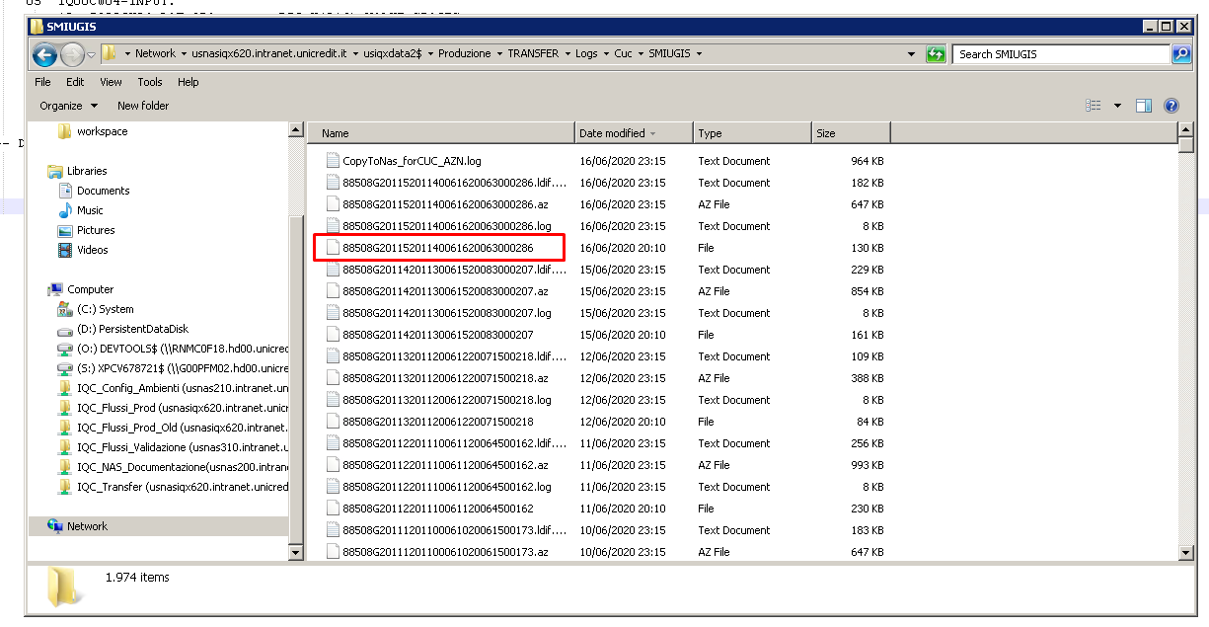
- Successivamente dovremo entrare nella cartella Produzione\TRANSFER\Logs\Cuc\SMIUGIS, ordinare per data di modifica e copiare il file senza estensione del giorno prima (il lunedì andremo a prendere il file del venerdì)

- Una volta copiato il file in una cartella temporanea, andremo a rinominare il file con la seguente nomenclatura: LDIFaaaaMMgg (es: LDIF20200616)
- Una volta rinominato dovremo entrare nel file e andarlo a salvare (ad esempio facendo uno spazio, cancellandolo e premendo poi SALVA)
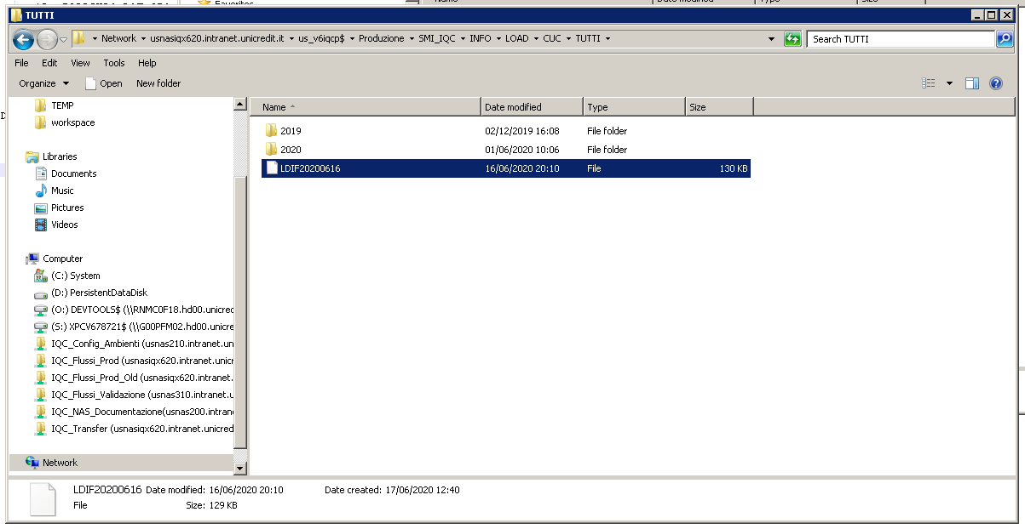
- A questo punto dovremo copiare il file nella cartella di INPUT all’interno della NAS flussi di produzione (\\usnasiqx620.intranet.unicredit.it\us_v6iqcp$): Produzione\SMI_IQC\INFO\LOAD\CUC\TUTTI

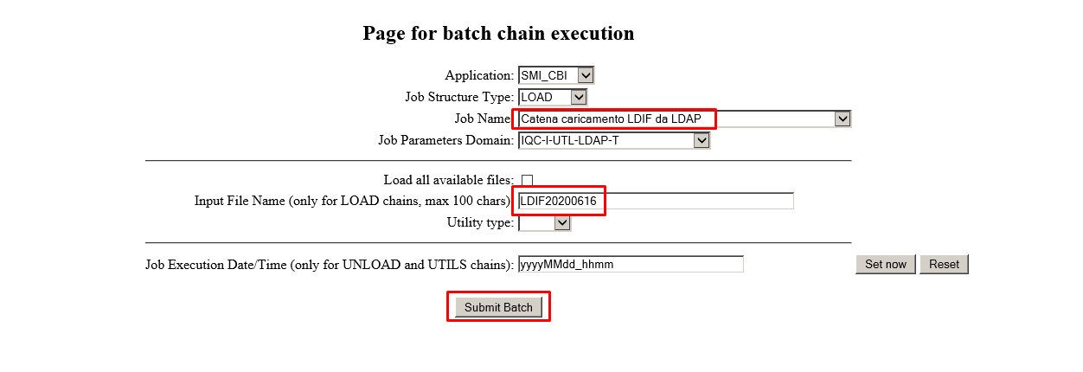
- Ora non ci resta che lanciare la catena dalla pagina di cartone inserendo nello specifico i seguenti dati e, una volta completati tali campi, premere su “Submit Batch”:

Catene Compress e Compress Daily
- Catena Compress-Daily
Prende una lista di path, zippa i file (tramite un controllo per vedere se il file ha senso di essere zippato), infine elimina il file in eccesso.
La catena zippa file solo in base a un range di date, ovvero file tra gli 8 e i 10 giorni. In tutto ciò però può zippare anche file non dentro questo range, tramite la variabile “daysToDeleteIdistinctly”, ovvero una lista di giorni in cui deve zippare i file in ogni caso.
Dominio | IQC-I-UTL-DIR-COMP-DAILY-T
Nome Job | IQC_UTL_DIR_COMPRESS_DAILY
Schedulazione | Dal lunedì al sabato alle 07:00

- Catena Compress
Simile alla catena di Compress-Daily, solo che ci sono molti più controlli specifici (ad esempio può fare un numero massimo di tentativi oppure può attendere un tot di millisecondi per esecuzione). Non è presente alcun range di date.
Dominio | IQC-I-UTL-DIR-COMP-T
Nome Job | IQC_UTL_DIR_COMPRESS
Schedulazione | Dal lunedì al sabato alle 06:00 e alle 18:00. Il mercoledì solo alle 18:00

Area Tecnica

Applicazione e dintorni
Ecco di seguito un po’ di dettagli architetturali per approfondire come è stato scelto di far funzionare IQC.

Dipendenze
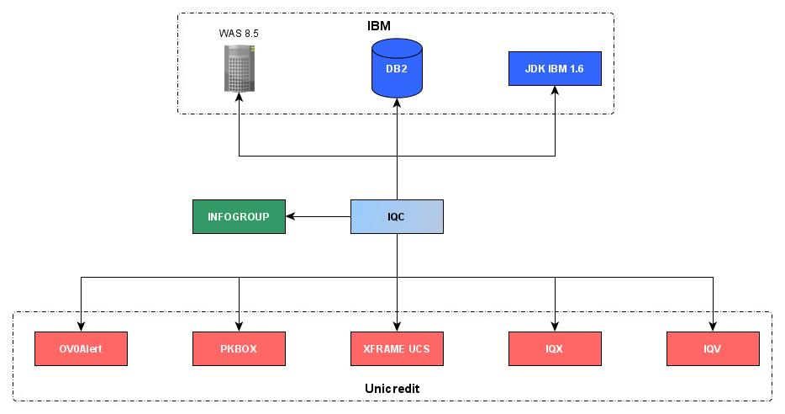
Di seguito le dipendenze del progetto:

Infrastruttura IQC
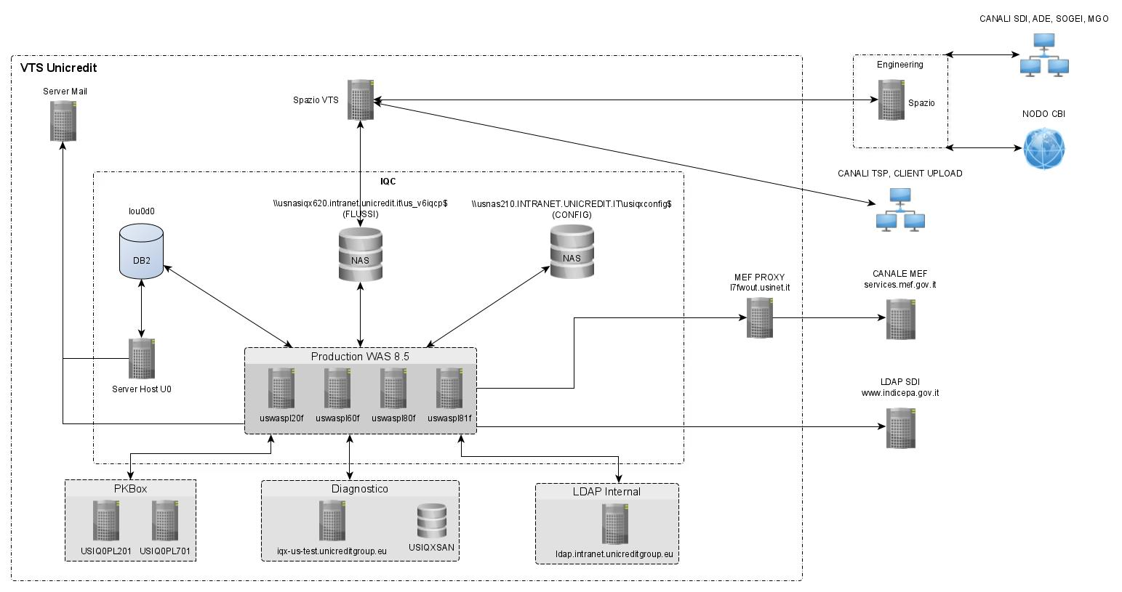
Di seguito lo schema di comunicazione delle varie componenti, che andremo poi ad approfondire, riguardati il progetto IQC suddiviso per i vari ambienti:
- Produzione

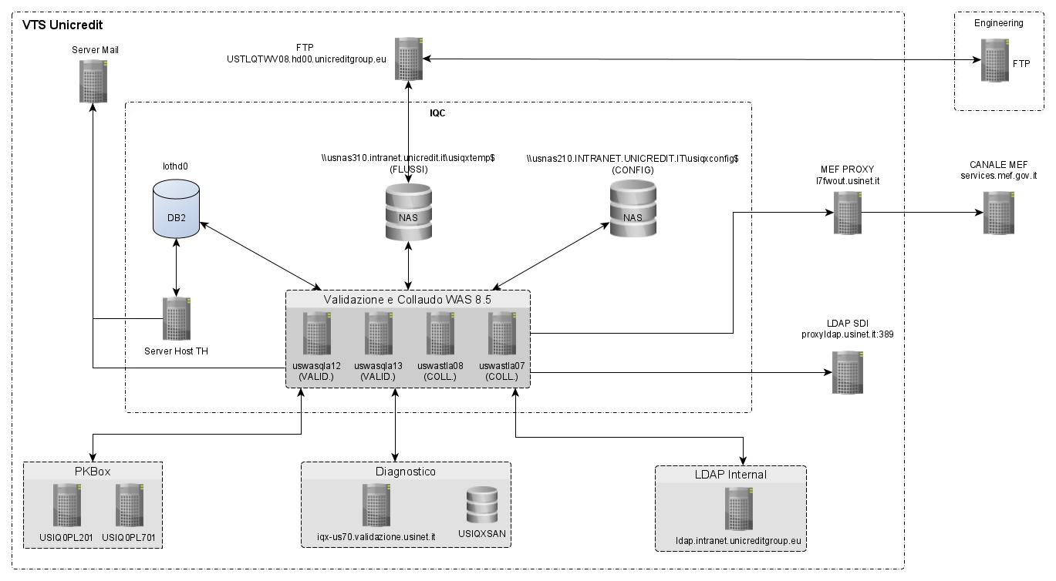
- Validazione e Collaudo

Macro funzionamento IQC
IQC legge files, spezza per distinta, salva le distinte su database e poi le scrive su nuovi files, raggruppandole per destinazione
Dando un’occhiata più da vicino, possiamo notare che ci sono due grandi categorie di processi a svolgere queste attività: le catene di carico e le catene di scarico.

Che cos’è una “catena”?
Una catena è un processo, un job Spring-Batch, che svolge determinate operazioni in sequenza.

Una catena di carico (LOAD), per esempio, effettua tutte le operazioni necessarie per trasferire ed organizzare le informazioni da un file al database, mentre una catena di scarico (UNLOAD) legge dal database per trasferire determinate informazioni su file di testo, che verrà poi spedito a terzi.

Esistono, infine, catene di utilità (UTILITY), create per effettuare tutte quelle operazioni che esulano dalla normale veicolazione. Ad esempio zippare le cartelle di elaborazione, caricamento tabelle di profilatura eccetera eccetera...

Di seguito un esempio pratico di smistamento eseguito dalle catene:


Arriva un file dal canale ENGINEERING.

Alla partenza della catena di carico “in ascolto” su quel canale, essa troverà il file e comincerà a caricarlo.

Sul file sono presenti 4 distinte; durante l’esecuzione la catena attua le proprie logiche e stabilisce che: quelle 4 distinte sono fatture destinate a SDI.

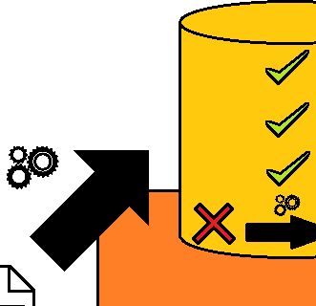

Durante l’elaborazione qualcosa va storto: per un problema di connessione a DB2 e le 4 distinte in questione non vengono correttamente caricate.

Nello stesso momento (abbiamo 4 cloni), parte un’altra catena di carico da ENGINEERING contenente 8 fatture verso SDI e i carichi vengono eseguiti correttamente.

Alla partenza della catena di scarico che spedisce verso SDI, essa troverà, solamente 8 fatture verso SDI, solo quelle caricate correttamente. Le altre 4 distinte della catena che ha avuto problemi di connessione a DB2 non saranno correttamente scaricate fino a che manualmente (tramite monitor o altri mezzi) non verranno caricate.

Ogni catena di scarico scriverà le distinte che ha trovato valide in tabella su un file, aggiungendo eventuali informazioni se quel canale lo richiede, e metterà quel file nell’apposita cartella di output, dove un processo esterno lo spedirà.

Se una catena di carico è in errore e le successive finiscono correttamente, alle catene di scarico non interessa.
Infatti, le catene di scarico sono completamente separate dalle logiche di carico.
Le catene di scarico leggono a DB2 cosa c’è di disponibile.
Se, quindi, riprendendo l’esempio di prima, alle 10:15 una catena di carico va in errore e alle 10:20, 10:25, 10:30, 10:35 le catene di carico vengono eseguite correttamente, tutto ciò che viene caricato viene anche preso in considerazione dalla catena di scarico.
Quando poi l’istanza delle 10:15 verrà recuperata manualmente (dal Service o dall’ufficio di AM) ad esempio alle ore 10:55, alle ore 11:00 verranno scaricate le distinte recuperate come se nulla fosse successo.

Schedulazione: Quartz e il server WebSphere
Con Quartz è possibile stabilire quando ed ogni quanto scatenare un evento (nel nostro caso, una catena), e la gestione dei thread necessari a questi eventi è demandata al pool offerto da Websphere, il WorkManager.

COSA PORTA IN CONCRETO TUTTO CIO’?
Ci porta a definire le Cron Expression per le catene, ed in aggiunta un semaforo (un controllo aggiunto da noi, spiegato interamente nel documento di approfondimento) per poter bloccare temporaneamente l’avvio di una catena.

Una Cron Expression è un’espressione che permette di stabilire il QUANDO.
Essa permette di stabilire se una data operazione debba scatenarsi banalmente
“ogni 5 minuti”
(* 0/5 * * ? *)

oppure in base ad esigenze più complesse, come ad esempio:
“ogni terzo mercoledì di Agosto, Settembre e Novembre, al secondo 1 dei minuti da 13 a 15, da 29 a 32 e al minuto 49 ogni 2 ore, solo negli anni dal 2002 al 2010”
(1 13-15,29-32,49 0/2 ? AGO,SEP,NOV 4#3 2002-2010).

Su internet, in riferimento alle cronExpression, ci sono tanti siti che spiegano e tanti che ti possono aiutare a costruire la tua cronExpression più adatta all’esigenza (es: http://www.cronmaker.com/)

Il semaforo è banalmente un controllo di date. È possibile stabilirne l’accensione e lo spegnimento:
Nell’esempio sopra riportato, la catena VERRÀ INIBITA nel periodo tra il 1 gennaio 2000 e la stessa data. In questo modo, logicamente, la catena non sarà MAI inibita.
Cambiando le date ed impostando la data di stop al 01 gennaio 2500 (2500-01-01 00:00:00.000000) ecco che la catena verrà ora inibita dall’anno 2000 all’anno 2500; in questo modo essa è bloccata.
Senza estremizzare, è anche possibile impostare le date nel seguente modo:
START 2016-11-10 08:00:00.000000
STOP 2016-11-10 08:59:59.000000
Così facendo, ecco che la catena verrà inibita solamente nell’ora delle 08 di mattina del giorno 10 Novembre 2016.

Questo è un parametro che viene preso in tempo reale.
NON interrompe le esecuzioni in atto, impedisce solamente che ne vengano scatenate di nuove.

La NAS
La NAS (Network Attached Storage) è un disco collegato in rete, accessibile a tutte le macchine dell’applicazione.
IQC ne utilizza due, con due funzioni e particolarità differenti:
- W.O.R.M. per l’input-output e la storicizzazione dei dati
- SNAPSHOT utilizzato come appoggio per i files di configurazione dell’applicazione

NAS W.O.R.M.
La NAS W.O.R.M. (Write Once Read More) ha la particolarità di congelare i files più vecchi di 10 giorni per 10 anni.
Questo per permetterne la lavorazione ed un margine di tempo per sistemazione errori, ma per garantirne l’inalterabilità e l’archiviazione per eventuali recuperi a distanza di mesi, o addirittura anni.
Esempio pratico: se un cliente contesta e colpevolizza la Banca di un errato pagamento risalente a 2 anni fa, grazie a questo sistema di archiviazione è sufficiente risalire al file che conteneva il dato ed andare a verificarne la correttezza.

ATTENZIONE: i files sono considerati “congelati” se è attivo il flag “readonly”.

Inoltre, quando si chiede una nuova NAS (ad esempio da 3T), automaticamente in maniera trasparente è come se ne chiedessimo circa il triplo (quindi nel nostro esempio 9T) poiché ci sono dietro la nostra NAS, altre NAS per un eventuale recovery in caso di “disastri”.

NAS SNAPSHOT
La NAS SNAPSHOT crea delle “fotografie” (“snapshot”, appunto) ad intervalli di tempo predefiniti; in questo modo si creano automaticamente dei backup, accessibili in qualsiasi momento. L’ultima “fotografia” risale ad UN MESE prima; oltre quella data esse vengono cancellate.

Esempio pratico: ci siamo accorti dopo un paio di settimane che per errore è stata alterata la configurazione di una catena o di una funzione storica e complessa, per cui sarebbe troppo oneroso andare a correggerla capendo quale sia stato l’errore manuale; è più semplice ed immediato ripristinare la versione precedente, presente nello storico delle “snapshot”.

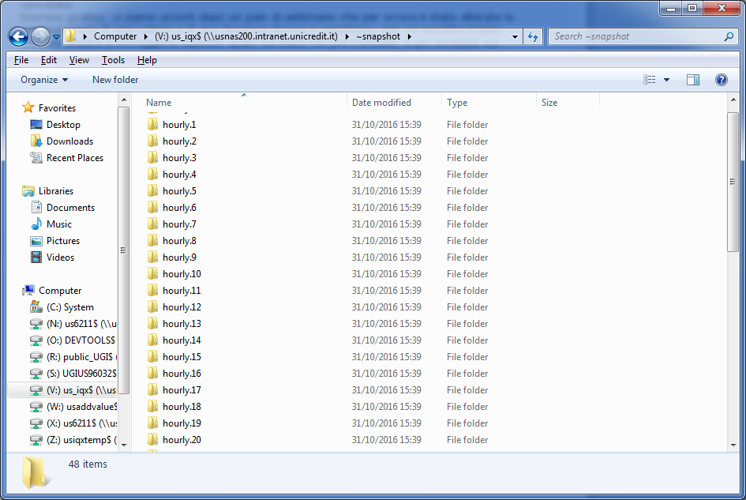
Per accedere allo storico è sufficiente posizionarsi nella radice del disco e, nella barra degli indirizzi, digitare la cartella “~snapshot” (il simbolo ~ è la tilde, è possibile crearla con ALT+126) e si accederà alla serie di cartelle che stabiliscono l’orario, e dentro alle quali si trova la fotografia di quella data.

Il Database
Il database utilizzato da IQC è un DB2 su Mainframe.
Tutte le tabelle di IQC seguono una nomenclatura particolare, per una veloce identificazione.
Questo è lo schema:
IQCX00_[NOME_TABELLA]
Es: IQCD01_TB_FLUSSO_IDX

Dove:
X = una singola lettera, con lo scopo di raggruppare tutte le tabelle della stessa categoria
00 = un progressivo di due cifre; si cerca di mantenerlo uguale quando esistono tabelle di diverse categorie con lo stesso scopo (vedi tabelle IQCI01 e IQCD01), ma non ha un vero significato

Le categorie (indicate dalla lettera) sono 5, e sono le seguenti:
- I = informativi
- D = dispositivi
Tabelle utilizzate per l’archiviazione dei flussi ed il supporto alle operazioni della tipologia
specificata.
- G = generale
Tabelle per la configurazione TECNICA dell’applicazione, con dati inerenti percorsi di recupero dati, definizioni catene, funzioni generiche.

- P = profilatura
Tabelle per la configurazione FUNZIONALE dell’applicazione, e quindi con dati degli utenti, delle banche, dei circuiti.

IQM = Esiste un’ultima “categoria” di tabelle, ma sono tabelle utilizzate dal vecchio smistamento lato host, e non seguono la nomenclatura di IQC.
IQC comunque si appoggia a due di esse, IQMBUCUC e IQMBBCUC, per risalire dal codice CUC al codice SIA.

Breve elenco delle tabelle più guardate sul lato operativo/configurazione:
- IQCI/D01_TB_FLUSSO_IDX: contiene i singoli dati di cui è composta ogni distinta, i principali per la sua identificazione e veicolazione
- IQCI/D02_TB_FLUSSO_DAT: contiene il dato completo della distinta, che verrà poi scaricato e inviato; non dovrebbe mai differire dall’originario (dato puro)
- IQCI/D03_TB_FLUSSO_STA: tabella di storico, contiene un record per ogni cambio stato effettuato sulla distinta
- IQCG01_TB_SERVIZI: contiene la definizione dei servizi di IQX ed i loro parametri (tipologie, xpath per estrazione valori, flag vari, …)
- IQCG03_TB_PARAM: la tabella forse più importante per l’avvio dell’applicazione; contiene i dati di tutte le catene, sia di avvio (nome job, cron expression, …) sia di configurazione (tipologia catena, semaforo, flags vari, …).
Nell’applicazione viene cacheata e ri-letta ogni 5 minuti circa
- IQCG04_TB_COD_MSG: contiene i messaggi utilizzati in caso di invio mail; recentemente è stata anche associata al suddetto invio mail, per comporne la chiave identificativa.
I messaggi DOVREBBERO essere multilingua, in realtà sono sempre e solo stati censiti sotto “ITA”
- IQCG08_TB_FORZATURE_INFO: tabella delle forzature per la parte informativa
- IQCG09_TB_FORZATURE_DISPO: tabella delle forzature per la parte dispositiva
- IQCP02_TB_AMBITO: contiene il circuito di destinazione degli utenti, in base all’ABI; in parole povere, sappiamo da che canale spedisce ogni utente
- IQCP06_TB_BANK: contiene informazioni e circuito degli ABI censiti. Come la tabella Ambito, ma per le banche
- IQCP13_TB_AZIENDE_LDAP_SDI: tabella riempita con i dati dell’LDAP, se vuota viene chiamato direttamente LDAP
- IQMBUCUC: tabella dei CUC, differisce dalle altre tabelle per nomenclatura poiché esistente da PRIMA di IQX; contiene le informazioni dei CUC utente (esistono anche i CUC banca), utilizzata per ricavarne il codice SIA

Parametri di una catena
Questa tabella è organizzata come una grande mappa, ma più “organizzata”: essa contiene principalmente coppie chiave-valore, ma con l’aggiunta di un dominio di appartenenza, che rappresenta la catena.
In questo modo è possibile reperire tutte le coppie per una data catena, e specificare diversi valori per lo stesso parametro su catene diverse.

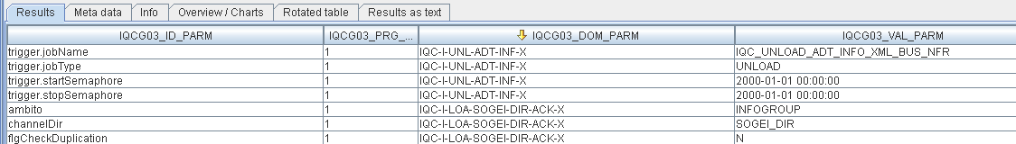
Esempio pratico:
(alcune colonne sono state volutamente tagliate, in quanto con significato secondario)

Le colonne ID_PARM e VAL_PARM sono rispettivamente chiave e valore.
La colonna DOM_PARM è il dominio. Nell’esempio possiamo vedere che per i 2 domini elencati, le catene di carico da ADT (anche se dovrebbe essere dismessa, ma questo ce lo deve ancora ufficializzare il Service J), e ACK da SOGEI, i valori delle chiavi possono differire.
Resta una colonna, ancora non accennata: la PRG_RIGA.
Questa colonna consente di definire una lista di valori per la stessa chiave e lo stesso dominio.
Ecco un esempio:
Si può vedere che per lo stesso parametro, “filtroServizio”, c’è una lista di valori possibili.
Questo esempio ci porta un altro dettaglio: il dominio “IQC-D-UTL-SDI-RELOAD”.
Quindi? Quindi i VAL_PARM (che in questo caso indicano dei servizi) vengono presi in lista come valori e trattati dal codice come una lista di valori, questo grazie al PRG_RIGA.

Molte volte un parametro è comune a tutte le catene, o si vuole adottare un default, sovrascrivibile in casi particolari.
In questo caso, si adotta il valore “global” come DOM_PARM.

I vari ambienti
Le procedure di UBIS prevedono 4 ambienti dove l’applicazione può e DEVE passare.
(Parliamo di UBIS perché l’infrastruttura è ancora UBIS in attesa di migrazione).
Per portare le applicazioni in questi ambienti si utilizza lo strumento Gandalf.
Questi ambienti sono Sviluppo, Collaudo, Validazione e Produzione:
- Sviluppo è il proprio pc, appunto, di sviluppo, l’ambiente locale. È ufficialmente l’ambiente più sbandato e meno allineato (in termini di informazioni funzionali come utenti e veicolazioni), ideale per esperimenti come la correzione di un bug o la creazione di una I.A. per il testing automatico di tutti i casi possibili in questa porzione di universo.
- Collaudo è l’ambiente di test, dove le applicazioni con modifiche testate “relativamente” vengono portate per effettuare i system test. Come Sviluppo, anche questo ambiente non è molto affidabile come allineamento tabelle, ma consente una simulazione maggiore di quello che sarà l’ambiente di Produzione.
- Validazione è l’ambiente dove vengono rilasciate solo versioni testate e funzionanti, in quanto è in comunicazione con ambienti di test di altre applicazioni (interne ED ESTERNE) per consentire test più estesi, come la simulazione di un pagamento da utente a banca con relativa generazione di esito.
Questo ambiente è allineato al 99% con la Produzione, e spesso qui sono presenti modifiche in attesa del rilascio.
- Produzione, l’ambiente reale, dove soldi e comunicazioni girano veramente.
Inutile dire che un errore in questo ambiente è ASSOLUTAMENTE DA EVITARE.

NOTA BENE: Col passare del tempo, l’ambiente di Collaudo è andato un po’ a perdersi, perché questo?
Probabilmente le varie dinamiche organizzative hanno portato a ciò. Ad esempio, sulla singola applicazione IQC si è arrivati ad avere da 8 persone che ci mettevano mano a 6, poi a 3 ed ora ad 1,5. Quindi, queste 1,5 persone (a tutti gli effetti una persona 8 ore su AM e l’altra 4 ore su AM al giorno) sanno perfettamente cosa succede all’interno della applicazione, per risparmiare tempo, essendo tutti e 1,5 consapevoli di cosa accade, si porta in genere subito in Validazione, aiutati anche dal fatto che l’ambiente è “chiuso” in uscita.
Ovviamente però, è buona norma tenere sempre allineato anche l’ambiente di collaudo.

Strutture esterne
Alcune operazioni sono demandate al di fuori di IQC, a software di terze parti. Per quanto siano solo due operazioni, sono comunque tra le funzioni più importanti che lo Smistatore abbia: il Diagnostico ed il PkBox.
In quanto strutture esterne, esse sono soggette a problemi temporanei, come i problemi di rete, ed in caso di risposte errate o mancanti i flussi sono soggetti allo scarto per distinta in retry.
Cosa vuol dire?
Capita rarissimamente, ma basta recuperare manualmente quelle distinte (in D_099), in un secondo momento vedrete che verranno caricate correttamente.
NOTA BENE: il Service sa cosa fare comunque.

Diagnostico
Applicazione prodotta da Engineering per la diagnosi e la verifica di validità di un flusso CBI.
È distribuita sulle stesse macchine di IQC e viene richiamata tramite come EJB.

Il metodo di diagnosi prevede due modalità: passaggio dati nella chiamata al metodo, o passaggio dati attraverso un file d’appoggio. Quando possibile è sempre utilizzata la chiamata via file, principalmente per rischi di eccessiva grandezza dei flussi da far elaborare.
Un altro valido motivo è che il disco di appoggio file temporanei tra IQC e il Diagnostico è un disco SAN, collegato in fibra direttamente alla macchina, e quindi non accessibile se non dalla macchina stessa.

PkBox
Il PkBox, applicazione di Intesi per la firma digitale, i certificati e la crittografia, è l’ancora di salvezza di IQC per i flussi firmati, specialmente quelli XML.
IQC usufruisce di questo servizio, distribuito su server remoti UBIS contattati via HTTP, in maniera molto semplice: richiede solamente di “decifrare” i flussi firmati.
Questo per poter ottenere il dato originario, per quindi verificarlo ed estrarne le informazioni chiave, e per riconoscere certificati e firmatari, sui quali non effettua alcun controllo, ma che mette semplicemente a disposizione degli operatori del monitor.
In IQC il PkBox è usato in maniera abbastanza “completa” rispetto a come viene usato magari da altri applicativi, in quanto c’è la necessità di apporre firme, crittografare flussi e decrittografare flussi.
Il PkBox consente la creazione di diverse istanze, chiamate handler, per differenziare i controlli da effettuare al momento della verifica della firma.
Tramite la tabella dei parametri puoi vedere quali sono. SDIhandler, FUGhandler eccetera eccetera...

Informazioni sulle macchine fisiche e sulle JVM
Di seguito il file EXCEL contente le varie informazioni su tutte le macchine fisiche e virtuali di IQC e IQV:

Gli Ephemerals
Gli Ephemerals sono una cache, una “fotografia” di determinate tabelle di configurazione necessarie per poter accedervi in modo rapido e senza sovraccaricare il database di chiamate (già sono tante lo stesso!).
Le tabelle contenute in questa cache sono:
- forzature informative e dispositive
- servizi
- CUC
- banche
- dati aggiuntivi
- tabella dei parametri
- per controllare cosa altro ci può essere, si può dare un’occhiata alla classe IqxEphemeralFactory

Il concetto originario degli Ephemerals
Una copia di tali Ephemerals viene salvata durante l’esecuzione di una catena perché è necessario che gli utenti caricati in una certa data non siano influenzati da cambiamenti che avvengono dopo.

Ecco un esempio:
- arriva una fattura per un codice fiscale non censito nelle nostre tabelle.
- una catena va in errore la notte, alle 22:30, e nel file di input è presente un flusso di per il codice fiscale PIPPOPLUTOPAPERINO.
- alle 23 gira un processo di aggiornamento tabelle, che rende quel codice fiscale correttamente censito e la catena viene recuperata dopo la mezzanotte (supponiamo 00:15)
In questo caso il flusso sarebbe veicolato correttamente, ma essendo arrivato PRIMA della mezzanotte dovrebbe essere scartato perché PIPPOPLUTOPAPERINO alle ore 22:30 non era correttamente censito!
Gli ephemerals salvati nella cartella hanno questa funzione: al momento del riavvio, la catena legge tale file, dove è scritto che l’utente con codice fiscale PIPPOPLUTOPAPERINO deve essere scartato.

Com’è la situazione ora invece?
La stessa a livello concettuale, solamente che, col passare del tempo, su IQC si è scelto per risparmiare spazio, di eliminare il files degli ephemerals in ogni cartella di esecuzione al termine dell’istanza spring batch (una cosa furba, tanto l’esecuzione a prescindere non è più recuperabile visto che è COMPLETED) e in più, considerando che i volumi più rappresentativi per l’applicazione sono le fatture (che in primis godono di questi censimenti e aggiornamenti di profilatura continui), ci viene addirittura chiesto di riproporre il caricamento di alcune fatture scartate in seguito a censimenti avvenuti giorni dopo, lo chiede il CBI e addirittura abbiamo una catena chiamata RELOAD_SDI che fa questo in automatico con i parametri appositi per modificare i giorni per cui tornare indietro (parametro daysToConsiderBack) con le date di caricamento delle fatture scartate.

Ai confini di IQC
All’esterno di IQC, ma sempre nelle immediate vicinanze, fanno capolino un altro paio di applicazioni.
Queste applicazioni, nello specifico, sono quelle relative al Monitor IQV.

Monitor IQV
È un monitor che fa da “cappello” ai diversi sotto-monitor ad esso collegati.

Dipendenze
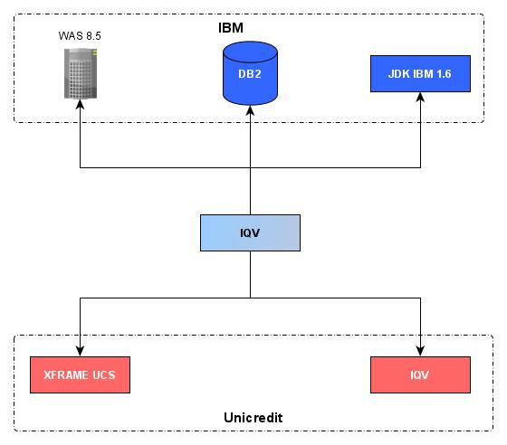
Di seguito le dipendenze del progetto:

Infrastruttura
Di seguito lo schema di comunicazione delle varie componenti riguardati il progetto IQV suddiviso per i vari ambienti:
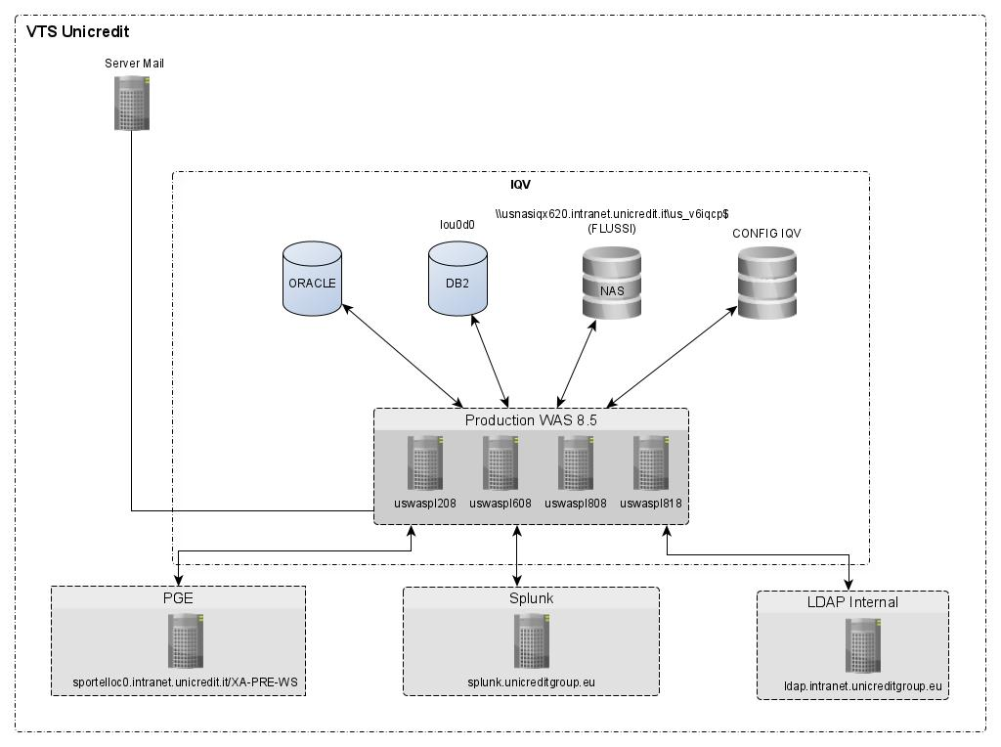
- Produzione

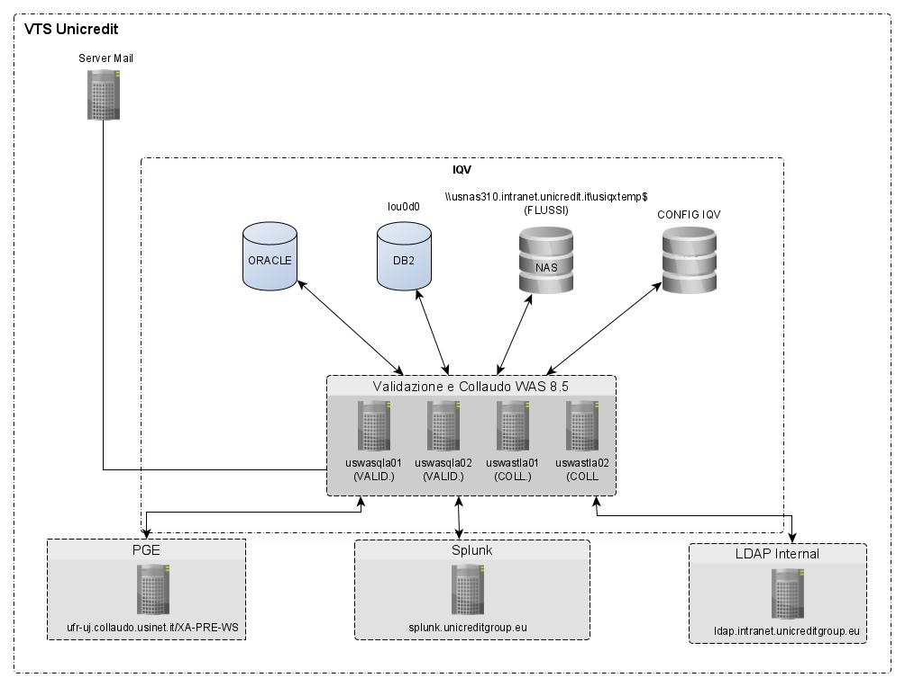
- Validazione e Collaudo

Panoramica
Questi ne sono i link per i due ambienti principali:
- PRODUZIONE: https://iqv-us.unicreditgroup.eu/XA-IQV-PF/pages/login.xhtml
- VALIDAZIONE: http://iqv-us.validazione.usinet.it/XA-IQV-PF/pages/login.xhtml
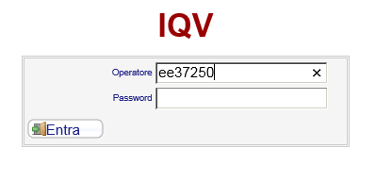
Al login sono richieste utenza e password di portale:
Se si è abilitati si arriverà nella simpaticissima pagina principale.

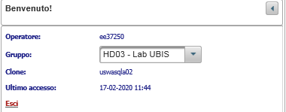
In alto a sinistra un riguardo permetterà di cambiare gruppo (qualora poteste/servisse) e di uscire dall’applicazione:

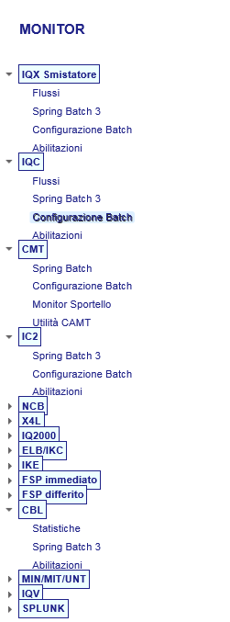
Si potrà quindi accedere al monitor che si desidera:

Come possiamo vedere esistono molteplici applicazioni, in grassetto con sfondo azzurro, che comprendono anche diversi monitor.

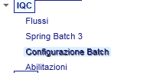
Analizziamo ora in specifico IQC:

Monitor Flussi
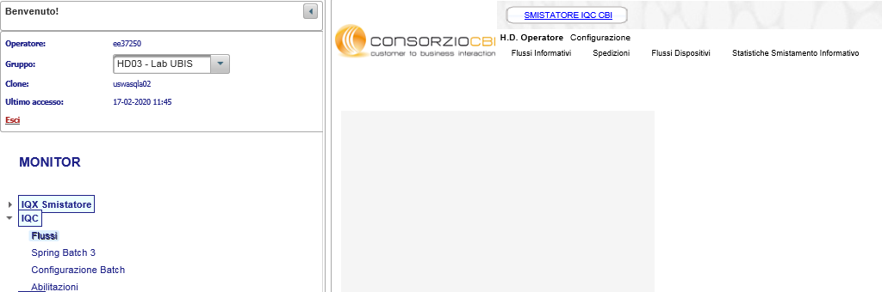
Il monitor “funzionale”, consente di visualizzare i flussi transitati e modificare le configurazioni che concernono il loro smistamento.

Una volta selezionato in alto il tasto, retaggio di quando il monitor era tutto unito e si doveva scegliere qualche smistamento guardare, compariranno due sottomenu: e .

H.D. Operatore
Letteralmente “Help Desk Operatore”, è la parte di monitor che concerne i flussi e i loro dettagli.
Flussi Informativi: consente di ricercare e vedere nel dettaglio le distinte INFORMATIVE transitate su IQC.
Spedizioni: consente ricerce e dettagli della tabella FLOW_OUT (poco usato)
Flussi Dispositivi: consente di ricercare e vedere nel dettaglio le distinte DISPOSITIVE transitate su IQC.
Statistiche Smistamento Informativo: calcola e mostra i numeri dei carichi informativi per canale, così da avere evidenza qualora un canale stia inviando o ricevendo meno flussi del previsto (e verificare quindi le possibili anomalie).

Configurazione

Come facilmente intuibile dal nome, questa porzione di monitor consente di visualizzare, modificare, creare o cancellare (dicasi “CRUD”) record sulle tabelle delle configurazioni utilizzate per riconoscimento e smistamento.
Ambiti: pagina per il CRUD della tabella che detiene le informazioni di veicolazione per utente (come la sua banca attiva o il suo canale)
Utenti: pagina per il CRUD della tabella che contiene le informazioni anagrafiche degli utenti
Utenti Copia: pagina per il CRUD della tabella che registra le informazioni di duplicazione flusso (per quando un utente sta migrando da un prodotto vecchio ad uno nuovo ed occorre mantenere attivi entrambi)
Banche: pagina per il CRUD della tabella contenente le informazioni anagrafiche e di veicolazione delle banche
Servizi: pagina per il CRUD della tabella che censisce i vari servizi e le loro configurazioni
Forzature Informative: pagina per il CRUD della tabella delle forzature informative
Forzature Dispositive: pagina per il CRUD della tabella delle forzature dispositive
Blocco Jcl: pagina di consultazione ed azioni sui JCL HOST

Monitor Spring Batch
Monitor generalizzato per gestire i processi Spring-Batch, ovvero le catene.
Se dovesse esser necessario eseguire delle modifiche a questo monitor si dovrà fare una richiesta ad Unicredit, poiché il monitor è in comune con altri applicativi.

Configurazione Batch
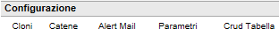
Monitor per il controllo dell’applicazione stessa. A differenza del Monitor Flussi, qui non c’è alcuna informazione funzionale (nessun flusso o simili), ma solo argomenti prettamente tecnici:

Cloni: pagina per il monitoraggio ed il controllo dei Cloni dell’applicazione.
Catene: pagina per configurare il funzionamento delle singole catene, come la CronExpression o il Semaforo.
Alert Mail: pagina per la configurazione dei destinatari delle mail applicative; non è possibile alterare il messaggio, ma solo SCEGLIERE a CHI inviare la data mail.
Non viene più usato comunque.
Parametri: CRUD per la tabella dei Parametri (G03)
Crud Tabella: pagina creata per poter effettuare ricerche su tabelle ancora senza il relativo CRUD. Non viene mai utilizzata.

Abilitazioni
Monitor di IQV (associato all’applicazione corrente) dove è possibile configurare ciò che un operatore può o non può vedere all’interno delle pagine. Visibile solo agli amministratori del servizio.

Azioni eseguibili con IQV
Vediamo quali sono le operazioni più utilizzate per governare l’applicazione.

Cloni
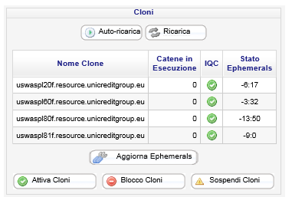
I “cloni” sono le 4 macchine sulle quali è installato IQC:

Esiste un controllo applicativo che ci consente di “bloccare” l’applicazione sulle singole macchine, comandabile da monitor (“IQC - Configurazione Batch” -> sottomenu “Cloni”).

Una volta “bloccato” (), un clone cessa di lanciare catene; le catene attualmente in esecuzione proseguiranno senza problemi fino al loro termine.
Il caricamento degli ephemerals e dei parametri NON è intaccato da questo blocco, e continueranno quindi ad auto-aggiornarsi con le loro tempistiche.

È bene quindi, qualora si dovesse effettuare un’installazione od un riavvio, chiudere i cloni per tempo, in modo da consentire il corretto termine delle catene attive.

Bloccare una catena
Quando si presenta qualche problema in una specifica catena o da/verso un canale, è possibile bloccare, anziché i cloni (che bloccherebbero TUTTA l’applicazione), una singola catena.
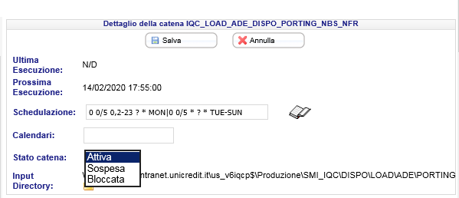
Per fare ciò si può andare nell’apposita pagina del monitor (“IQC - Configurazione Batch” -> sottomenu “Catene”), selezionare la catena interessata, premere il pulsante “Modifica”() in alto a destra e scegliere di bloccarla, quindi salvare le modifiche:
Questa azione influenza le date del semaforo della catena stessa.

Con lo stato Attivo verranno impostati i semafori a:
- start “2000-01-01 00:00:00”
- stop “2000-01-01 00:00:00”

Con lo stato Bloccato verranno impostati i semafori a:
- start “2000-01-01 00:00:00”
- stop “2500-01-01 00:00:00”

Con lo stato Sospeso verranno impostati i semafori con i valori specificati dall’utente (per consentire un blocco momentaneo e predefinito.

Lo stesso tipo di sospensione la si può impostare per i cloni (bloccando quindi temporaneamente TUTTE le catene).

Lanciare manualmente una catena
Per come è stato impostato IQC, non esisterebbe alcuno strumento per lanciare una catena in modo estemporaneo alla normale schedulazione.
Era, tuttavia, stata creata per l’ambiente di sviluppo una servlet, che consentiva proprio questo lancio estemporaneo. Questa pagina è comunemente chiamata “pagina di cartone”.
Per collegarvicisi in ambiente di sviluppo si può utilizzare il seguente link, modificando opportunamente la porta con quella in uso dal proprio server (deve essere attivo, STARTED normale o STARTED in debug):

http://localhost:9098/XA-IQC-BATCH/html/jobStarter.html

Questo lancio di catena NON è influenzato dal blocco cloni.
Esso, però, darà origine ad un fallimento della catena se il suo semaforo è attivo (catena “blocked”).
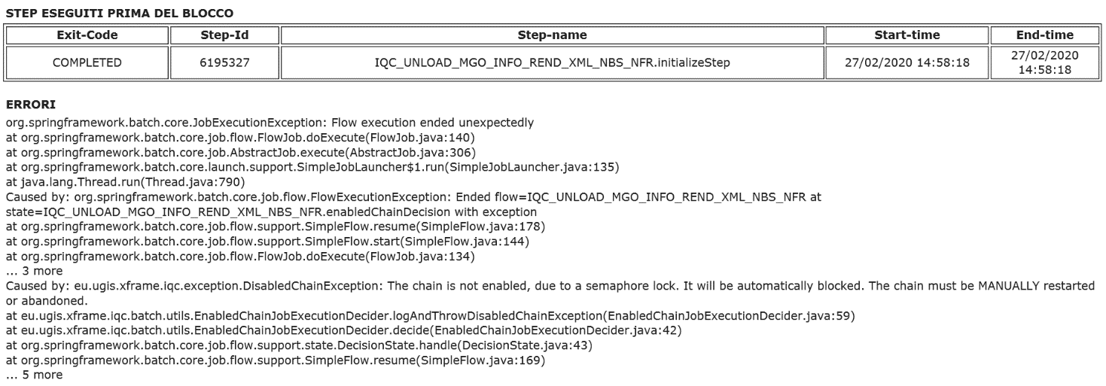
L’errore, ovvero il log (che è incluso nell’error report) presenta così (l’esempio riportato è per la catena di scarico rendicontazioni verso MGO):
Per gli ambienti di Validazione e Produzione i link alle pagine di cartone sono i seguenti
- http://iqc.validazione.usinet.it/XA-IQC-BATCH/html/jobStarter.html
- https://iqc-us.unicreditgroup.eu/XA-IQC-BATCH/html/jobStarter.html

Esiste anche la pagina di cartone per i RESTART:
- Produzione: https://iqc-us.unicreditgroup.eu/XA-IQC-BATCH/html/jobRestarter.html
- Validazione: http://iqc.validazione.usinet.it/XA-IQC-BATCH/html/jobRestarter.html

Nelle pagine di cartone per i restart serve inserire manualmente il job execution relativo al job spring batch andato in errore e cliccare submit.

Operazioni su una catena (RIAVVIO, STOP, ABBANDONO)
Ci sono alcune operazioni possibili su di una catena, principalmente per recuperarla, arrestarla o segnarla come “non recuperabile”. Esse sono funzionalità previste dal framework Spring-Batch, e che noi abbiamo solo reso interagibili via monitor.
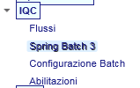
Esse sono disponibili nel Monitor Spring-Batch di IQV:

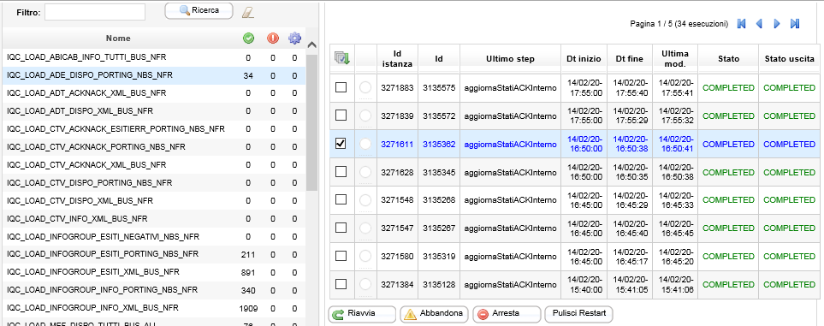
Una volta selezionata la catena e spuntata l’esecuzione su cui vogliamo effettuare l’operazione, possiamo avviare tale operazione con il tasto adeguato:

: prevede che le catene selezionate abbiano stato FAILED o STOPPED.
Le catene saranno segnalate come RESTARTING, uno stato fittizio che indica che la catena è in attesa di una macchina che ne lanci il riavvio.
Di ogni singola istanza selezionata verrà recuperata l’ultima esecuzione, verranno ignorati tutti gli steps già completati e verrà ricominciato quello fallito (dall’ultimo giro non completato, in caso di chunk), proseguendo poi con gli ulteriori steps fino alla conclusione (o fino al prossimo errore J).

: quando i problemi rendono la catena non riavviabile, come per esempio un contesto di catena corrotto, non si può lasciare in stato FAILED (altrimenti scattano gli alert): è necessario abbandonarla, in modo da segnalare che l’intervento manuale è già stato effettuato (stato: ABANDONED).
Il rischio, altrimenti, è che dopo qualche tempo un’altra persona effettui il recupero manuale delle distinte coinvolte, o che ne tenti un riavvio, e ciò potrebbe comportare danni (flussi doppi, segnalazioni di scarti inviati ai clienti non validi, ecc).

Attenzione!

Quando, per qualche motivo, viene effettuato un “Abandon” di una catena di carico, SE CI SI SCORDA DI RECUPERARE MANUALMENTE CIO’ CHE C’è DA RECUPERARE PRIMA DI METTERLA IN ABANDON, anche se questa non ha effettuato nessuno step, potrebbe comunque aver PRENOTATO un file di carico!
Quindi?
Quindi il file, se la catena viene abbandonata, rimane pending nella cartella di input senza essere elaborato.
Come risolvere? Semplice, basta rinominare il file, in questo modo nessuna istanza risulterà aver prenotato quella nomenclatura e quindi la prossima istanza prenderà in carico quel file.

ESEMPIO:
INFINFX_7407592342550 è bloccato?
Rinomino con
INFINFX_7407592342550REC
e la prossima istanza lo prenderà perché per lui il file risulta “diverso”.

:
1. Offre la possibilità di interrompere l’esecuzione di una catena. L’interruzione non è immediata, ma “richiesta”: lo stato dell’esecuzione viene impostato a STOPPING, e al concludersi dello step corrente sarà cambiato in STOPPED.
Questo procedimento è visto da Spring-Batch come “una cosa da segnalare”, quindi interverranno tutte le attività legate al fallimento di catena (scrittura di uno stack trace nello storico dell’esecuzione, invio mail al gruppo applicativo, …), e sarà possibile effettuare il riavvio.
2. Altra funzionalità offerta da questo tasto, nata per poter intervenire manualmente su alcune catene “appese” senza dover andare a mano sul database, è questa volta prettamente applicativa e NON di Spring-Batch: la possibilità di forzare lo stato della catena da STOPPING a STOPPED, SENZA attendere la conclusione dello step e senza segnalare nulla alla catena, attualmente ancora in esecuzione.
Inutile dire che questa seconda funzionalità è MOLTO PERICOLOSA, ed è da utilizzare con parsimonia ed accortezza!!
QUANDO USARLA: accade che l’applicazione venga interrotta bruscamente, per problemi di macchina, o riavviata senza aver in precedenza bloccato i cloni, o addirittura che salti il collegamento al database.
In questi casi la catena è effettivamente terminata, ma il suo stato sul database è segnato ancora come STARTED|UNKNOWN, che significa “ancora in esecuzione”.
Questo stato, in alcuni casi, potrebbe bloccare le successive esecuzioni (nel caso degli scarichi, per esempio, può “girare” un’istanza alla volta, e non ne partirebbero altre fino a che la prima non termina. Se non è attiva, però, essa non terminerà mai, e quindi non partirebbero mai nuove esecuzioni).
Per risolvere ciò è possibile arrestare l’esecuzione, impostando lo stato STOPPING, e successivamente ri-arrestarla, forzando così lo stato STOPPED. Una volta fatto ciò le successive esecuzioni saranno sbloccate, ma occorrerà intervenire manualmente per capire a che punto fosse arrivata la catena appesa.

BOTTONE PULISCI RESTART:

Da usare in caso di problemi al tasto “Riavvia”.
Questo problema capita quando è rimasta in stato “restarting” un’esecuzione.

Il tasto Pulisci Restart, pulisce l’istanza di esecuzione nella tabella M03 dei restart.

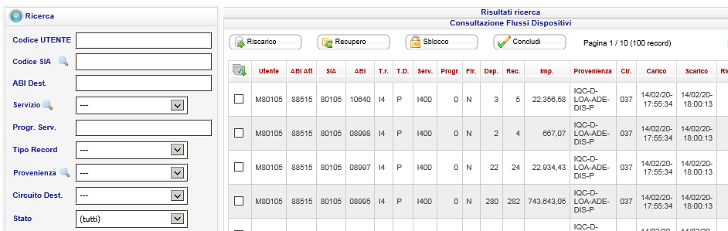
Pulsanti d’azione nel monitor flussi
Come per il monitor Spring-Batch, ci sono operazioni disponibili per ogni flusso.
La loro funzionalità agisce sul workflow, quindi bisogna conoscere il giro del flusso su cui si agisce.
Generalmente questo workflow si sintetizza in:

- arrivo flusso dispositivo dal cliente, carico in IQC
- scarico da IQC ed invio dispositivo al ricevente
- arrivo ACK dalla struttura che ha ricevuto il dispositivo, contro aggiornamento flusso originario su IQC
- arrivo flusso informativo di risposta dal ricevente, carico su IQC
- scarico da IQC ed invio informativo verso il cliente.

Una volta che questo giro è chiaro, ecco la spiegazione della funzione dei pulsanti.

: segna le distinte spuntate come “da scaricare”, così che la prossima esecuzione della catena di scarico per il loro canale li invii al destinatario.

Variazioni tecniche: imposta sul database lo stato ad I_001 ed il numero job di prenotazione a 0.

: scarta le distinte spuntate e crea un nuovo file in input alla relativa catena per fare in modo che esse vengano nuovamente caricate. Lo scarto è per evitare che il ri-carico scarti per distinta duplicata.

Variazioni tecniche: imposta sul database lo stato a D_099 e crea un nuovo file in input prendendo la porzione di file originario definita dagli offset (salvati su database).

: questo tasto era nato per emergenze. In alcuni casi c’è la necessità di bloccare l’invio di alcuni flussi e consentire l’avanzamento di altri, per cui non è possibile semplicemente bloccare la catena di scarico.
Veniva creata una forzatura che impostasse a tutte le distinte interessate uno stato F_XXX (dove X sta per “qualsiasi numero”). Una volta che il blocco doveva essere rimosso, si sarebbe utilizzato questo tasto per “sbloccare” tutte le distinte ferme in stato F_XXX.
(In sostanza, è una variante del tasto , ma ammetto di non sapere quanto venga effettivamente usato…io non l’ho mai usato, forse puoi chiedere a chi è storico nella componente Service se lo ha mai utilizzato).

Variazioni tecniche: imposta sul database lo stato ad I_001 se esso è un F_%

: questo pulsante “chiude” il workflow. Molto semplicemente, imposta uno stato di conclusione, positivo o negativo a scelta dell’operatore, ai flussi spuntati.

Variazioni tecniche: imposta sul database lo stato ad A_003 od N_003, rispettivamente per conclusione positiva o negativa del workflow del flusso.

In genere si usa quando bisogna contraggiornare in stato A qualche flusso per cui gli ack sono andati persi per qualche motivo (prima bisogna ovviamente mettersi in call con Engineering e chiarire la questione, si deve avere l’ok da parte loro).
Per quanto riguarda lo stato N_003 lo si usa per bloccare dei flussi che o sono stati caricati doppi erroneamente (mi aspetto che dopo l’uscita in produzione della fix riguardo i carichi doppi delle fatture questo problema sparisca se non in totale ma quasi) oppure se dovessero arrivare (cosa rarissima) da parte di qualcuno dei NACK e questi NACK andassero persi, può essere usato questo button per contraggiornare manualmente in N_003.

NB: per nack, intendo un ack correttamente arrivato ma che segnala un controllo non superato a valle, quindi il ritorno c’è ma ti dice “si, è arrivato alla fine del giro ma negativamente”.
Può capitare che alcuni flussi possano essere in stato N_001 appunto per questo, ma NACK non sempre è sinonimo di “qualcosa in IQC è andato male”.

JIRA
In questo capitolo analizzeremo il funzionamento dell’ambiente Jira per la risoluzione dei vari ticket.

Accesso

Innanzitutto per accedere a Jira, oltre ad inserire il proprio username, dovremmo utilizzare un token temporaneo.
Per avere questo token temporaneo sarà indispensabile installare nel proprio cellulare un’applicazione che possa leggere i QRCode per un OTP Authentication (consiglio di installare Google Authenticator). Al primo accesso infatti sarà necessaria questa applicazione per poter appunto scansionare un QRCode che attiverà un token temporaneo per accedere a JIRA.
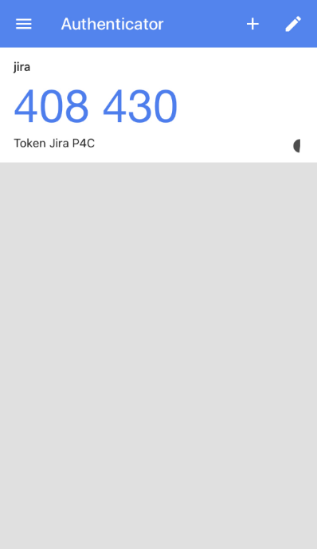
Una volta scansionato il codice, l’applicazione si presenterà nel seguente modo:

Dashboard
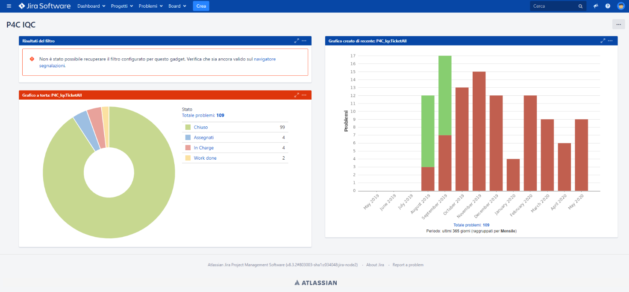
Ad accesso effettuato si accederà alla dashboard dei ticket per IQC in cui si può consultare uno storico di tutti i ticket chiusi e non per questo progetto:
NOTA BENE: nel caso in cui non sia presente la dashboard, dovremmo andare a cercare il progetto “P4C IQC” ed inserirlo tra i preferiti. Per fare ciò basta seguire i seguenti passaggi:
- Dashboard à Gestisci Dashboard à Cerca à Digitare “P4C IQC” e premere Cerca
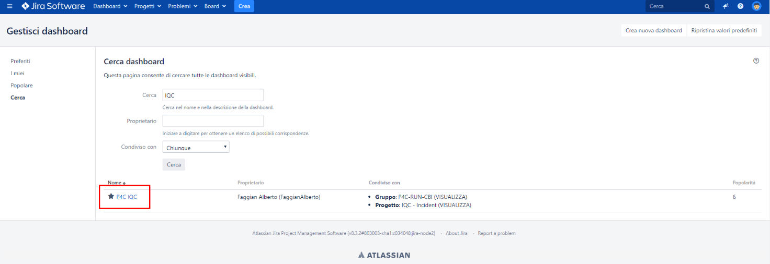
A questo punto schermata si presenterà nel seguente modo e non ci basterà che premere la “stella“ vicino al nome della dashboard per inserirla tra i preferiti:
A questo punto, ad ogni accesso la dashboard sarà visibile.

Kanban Board
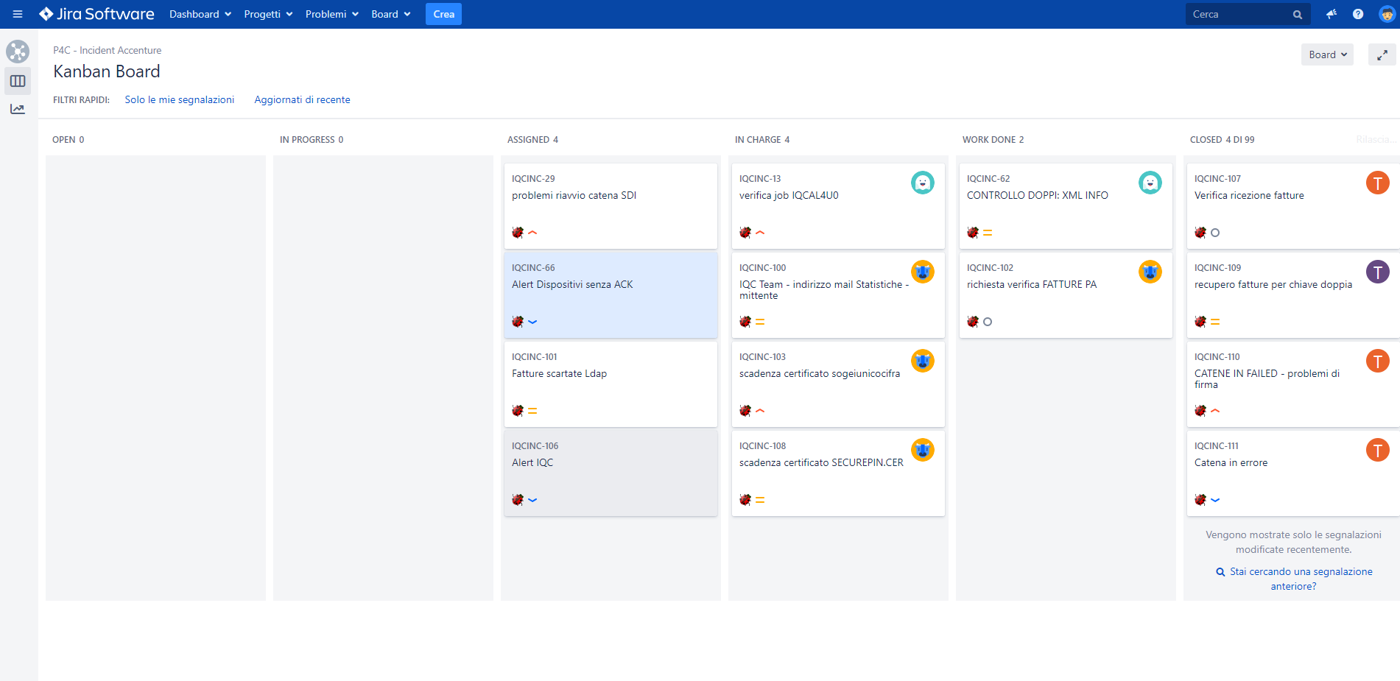
Per poter visualizzare i ticket ed il loro dettaglio, accendendo al menù Board sarà possibile selezionare la Kanban Board per il dettaglio appunto dei ticket del progetto IQC
Gli stati che possono assumere i ticket sono i seguenti:
- Open
- In Progress
- Assigned
- In Charge
- Work Done
- Closed

Confluence
Per accedere in VPN bisognerà essere collegati alla VPN tramite il seguente link:
https://ar.sia.eu/dana-na/auth/url_rJn13qVgn901KCRs/welcome.cgi

Dopo aver fatto l’accesso e, solo nel caso del primo accesso, avere seguito le indicazioni per predisporre il proprio PC alla connessione alla VPN, si potrà accedere alla pagina di Confluence tramite il seguente link:
https://toolbox.sia.eu/confluence/display/P4C/P4Cards

Utilità
Qui racchiuderemo tutte quelle nozioni, link, percorsi eccetera eccetera che possono essere utili per comprendere al meglio il progetto

Percorsi
Di seguito i vari percorsi con i relativi permessi di lettura e scrittura:

Percorso | Descrizione | Lettura | Scrittura
\\usnasiqx620.intranet.unicredit.it\usiqxdata$ | NAS Vecchia Produzione | X
\\usnasiqx620.intranet.unicredit.it\us_v6iqcp$ | NAS Attuale Produzione | X | X
\\usnas210.intranet.unicredit.it\usiqxconfig$ | NAS Config Ambienti | X | X
\\usnasiqx620.intranet.unicredit.it\usiqxdata2$ | NAS Transfer | X
\\usnas200.intranet.unicredit.it\us_iqx$ | NAS Documentazione | X | X
\\usnas310.intranet.unicredit.it\usiqxtemp$ | Nas Flussi Validazione | X | X

